# **TÓM TẮT**

Xã hội ngày càng phát triển nhu cầu vật chất cũng như tinh thần đời sống của con người được nâng cao. Những món ăn đặc sản vùng miền cần giới thiệu rộng rãi đến nhiều người, đó cũng là nét văn hóa và sự tự hào của mỗi vùng miền. Miền bắc có rất nhiều địa điểm du lịch những danh lam thắng cảnh nổi tiếng của đất nước, đây cũng chính là một lợi thế để phát triển ngành du lịch, quảng bá và bán những sản phẩm đặc sản vùng miền nó vừa mang lại lợi ích kinh tế hay là những thương hiệu để người ta nhớ đến Việt Nam.

Hơn nữa, hiện nay công nghệ thông tin đang rất phát triển mạnh mẽ chỉ cần có một chiếc smartphone kết nối với mạng di động cũng có thể tìm kiếm thông tin một cách nhanh chóng, thuận tiện. Đây chính là một sự thuận tiện cho bất cứ ai muốn ăn những món ăn đặc sản cũng có thể đặt hàng một lúc là có thể có món ăn mình muốn. Hiện nay, những phương thức để chúng ta biết đến những món ăn đặc sản vùng miền là truyền miệng chứ chưa có những website quảng bá và bán những món ăn đặc sản này nhiều. Nhiều người biết đến những món ăn đặc sản nhưng không biết mua ở đâu và giá cả như thế nào? Đây là những câu hỏi đặt ra cho những người khách hàng muốn tìm đến hương vị đặc sản vùng miền, quê hương.

Nhìn thấy những lợi thế hay bất cập trên cũng như là một người ưa thích các món ăn đặc sản em muốn góp một phần sức mình đưa ra các ý tưởng để được nhiều người biết đến và có thể thuận lợi trong tìm mua đặc sản của miền Bắc. Chính vì vậy trong luận văn tốt nghiệp nhằm áp dụng kiến thức đã học vào thực tế, em quyết định chọn đề tài “THIẾT KẾ VÀ XÂY DỰNG WEBSITE GIỚI THIỆU VÀ BÁN ĐẶC SẢN CỦA CÁC TỈNH MIỀN BẮC” là đề tài bảo vệ đồ án tốt nghiệp dưới sự hướng dẫn của giảng viên **Trần Văn Ước**.

Để xây dựng được một website hoàn chỉnh em đã lên kế hoạch xây dựng đầy đủ các chức năng: quản lý tài khoản admin, quản lý danh mục sản phẩm, quản lý sản phẩm, quản lý bài viết( tin tức), quản lý thành viên, quản lý đơn hàng, các phần quản lý trên sẽ có 1 số chức năng thêm, sửa, xóa, tìm kiếm.

Bố cục đồ án của em gồm có năm chương: chương một là phần giới thiệu, trong chương này em sẽ giới thiệu qua về tính cấp thiết của đề tài, lý do em lựa chọn đề tài này để làm đồ án và đồ án có những đóng góp gì sau khi hoàn thiện. Sau đó, chương hai em trình bày những kiến thức nền tảng được dùng để xây dựng đồ án, ở chương này em sẽ giới thiệu về hệ CSDL, lý thuyết phân tích thiết kế hệ thống thông tin, ngôn ngữ lập trình PHP, MySQL và các công cụ hỗ trợ như Rational Role, HTML, CSS, Jquery và Javascript, Boostrap, những câu lệnh điều khiển và câu lệnh kết nối của MySQL được sử dụng trong đồ án. Chương ba trình bày phân tích và thiết kế hệ thống theo phương pháp luận hướng đối tượng, phần khảo sát được thực hiện qua các phương pháp: tìm hiểu qua Internet, hỏi bạn bè người thân và đến nơi khảo sát. Sau khi khảo sát và đã tóm tắt được phương thức làm việc cũng như yêu cầu của cửa hàng em sẽ tiến hành mô tả bài toán để biết được hệ thống mới có những tác nhân và cần hoàn thiện những chức năng nào. Dựa vào các yêu cầu của hệ thống thì em vẽ biểu đồ tổng quát và phân rã, biểu đồ hoạt động, biểu đồ trình tự, biểu đồ trạng thái và biểu đồ lớp mô tả các chức năng. Cuối cùng là thiết kiế cơ sở dữ liệu cho chương trình. Chương bốn là xây dượng chương trình, giao diện của hệ thống và trình bày cách hoạt động. Chương năm là kết luận và hướng phát triển, những hạn chế còn thiếu sót của chương trình

Với sự hạn hẹp về kiến thức tổng hợp cũng như là kinh nghiệm thực tế nên bài báo cáo đồ án của em không tránh khỏi những thiếu sót. Rất mong nhận được sự đóng góp ý kiến của quý thầy cô trong trường, các bạn sinh viên, các doanh nghiệp lớn vừa và nhỏ để bài báo cáo của em được hoàn thiện hơn.

*Em xin chân thành cảm ơn!*

|  |
| --- |
| *Hà Nội, ngày .. tháng .. năm 2018* |
| Sinh viên thực hiện |
|  |
|  |
| **Đỗ Thị Hoa** |

# **LỜI CẢM ƠN**

Trong thời gian nghiên cứu, học tập tại khoa Công nghệ thông tin trường Đại học Công nghệ Giao thông vận tải, được sự giúp đỡ quý báu của quý thầy cô giáo, các bạn sinh viên cùng các doanh nghiệp là đối tác của nhà trường đã giúp em hoàn thiện đồ án tốt nghiệp. Trước tiên cho phép em được bày tỏ lời cảm ơn sâu sắc nhất tới các thầy cô trong khoa Công nghệ thông tin. Đặc biệt là thầy **Trần Văn Ước**, giảng viên khoa Công nghệ thông tin, trường Đại học Công nghệ Giao thông vận tải, người trực tiếp hướng dẫn, nhận xét, cho em những lời khuyên, giải đáp những thắc mắc giúp em trong suốt quá trình thực hiện và hoàn thành đồ án.

Đồng thời em cũng xin chân thành cảm ơn Ban giám hiệu nhà trường, các thầy cô trong khoa Công nghệ thông tin cùng các phòng ban nhà trường đã tạo điều kiện tốt nhất cho em trong suốt thời gian học tập và làm đồ án tốt nghiệp này.

Tiếp theo, em xin gửi lời cảm ơn đến các thành viên lớp 66DCHT21, những người bạn đã luôn ở bên cạnh động viên, tạo điều kiện thuận lợi giúp em hoàn thành tốt đồ án, bên cạnh đó em xin cảm ơn gia đình đã tạo điều kiện về vật chất cũng như tinh thần, động viên giúp em hoàn thành đồ án này.

Trong quá trình thực hiện làm đồ án còn có rất nhiều sai sót, em mong nhận được sự giúp đỡ nhiệt tình của thầy cô cũng như các bạn để hoàn thiện một cách tốt nhất.

*Em xin chân thành cảm ơn!*

|  |
| --- |
| *Hà Nội, ngày .... tháng .... năm 2019* |
| Sinh viên thực hiện |
|  |
|  |
| **Đỗ Thị Hoa** |

# **LỜI CAM ĐOAN**

Em xin cam đoan **đồ án này** là công trình của riêng em cùng với sự hướng dẫn của thầy Trần Văn Ước, các kết quả có tính độc lập riêng, không sao chép bất kỳ tài liệu nào và chưa công bố nội dung này ở đâu. Các tài liệu trong đồ án được sử dụng trung thực, nguồn trích dẫn có chú thích rõ ràng, minh bạch, có tính kế thừa, phát triển từ các tài liệu, các website.

Em xin hoàn toàn chịu trách nhiệm về lời cam đoan danh dự của em.

|  |
| --- |
| *Hà Nội, ngày .... tháng .... năm 2019* |
| Sinh viên thực hiện |
|  |
|  |
| **Đỗ Thị Hoa** |

**BẢNG KÝ HIỆU CÁC CỤM TỪ VIẾT TẮT**

|  |  |  |
| --- | --- | --- |
| **Ký hiệu** | **Viết tắt** | **Giải thích** |
| CSDL | Cơ sở dữ liệu | Là một [tập hợp thông tin](https://vi.wikipedia.org/w/index.php?title=T%E1%BA%ADp_h%E1%BB%A3p_th%C3%B4ng_tin&action=edit&redlink=1) có cấu trúc. Dữ liệu này được duy trì dưới dạng một tập hợp các [tập tin](https://vi.wikipedia.org/wiki/T%E1%BA%ADp_tin) trong [hệ điều hành](https://vi.wikipedia.org/wiki/H%E1%BB%87_%C4%91i%E1%BB%81u_h%C3%A0nh) hay được lưu trữ trong các [hệ quản trị cơ sở dữ liệu](https://vi.wikipedia.org/wiki/H%E1%BB%87_qu%E1%BA%A3n_tr%E1%BB%8B_c%C6%A1_s%E1%BB%9F_d%E1%BB%AF_li%E1%BB%87u). |
| CNTT | Công nghệ thông tin | Là một nhánh ngành kỹ thuật sử dụng máy tính và phần mềm máy tính để chuyển đổi, lưu trữ, bảo vệ, xử lý, truyền tải và thu thập thông tin |
| CSS | Cascading Style Sheet | Trong [tin học](https://vi.wikipedia.org/wiki/Tin_h%E1%BB%8Dc), các tập tin định kiểu theo tầng – dịch từ [tiếng Anh](https://vi.wikipedia.org/wiki/Ti%E1%BA%BFng_Anh) là Cascading Style Sheets (CSS) – được dùng để miêu tả cách trình bày các tài liệu viết bằng ngôn ngữ [HTML](https://vi.wikipedia.org/wiki/HTML) và [XHTML](https://vi.wikipedia.org/wiki/XHTML). |
| DB | DataBase | Cơ sở dữ liệu |
| GUI | Graphical User Interface | Giao diện đồ họa người dùng là một thuật ngữ trong ngành công nghiệp máy tính. Đó là một cách giao tiếp với máy tính hay các thiết bị điện tử bằng hình ảnh và chữ viết thay vì chỉ là các dòng lệnh đơn thuần. |
| HTML | Hyper Text Markup Language | Là ngôn ngữ được thiết kế ra để tạo nên các trang web |
| JS | Java Script | JavaScript là một [ngôn ngữ lập trình kịch bản](https://vi.wikipedia.org/wiki/Ng%C3%B4n_ng%E1%BB%AF_l%E1%BA%ADp_tr%C3%ACnh_k%E1%BB%8Bch_b%E1%BA%A3n) . Ngôn ngữ này được dùng rộng rãi cho các [trang web](https://vi.wikipedia.org/wiki/Website), nhưng cũng được dùng để tạo khả năng viết script sử dụng các đối tượng nằm sẵn trong các ứng dụng. |
| JQuery | Jquery | Thư viện của Javascript |
| MYSQL | My Structured Query | MySQL không phải là một ngôn ngữ truy vấn mà là một hệ quản lý cơ sở dữ liệu. Nó là **phần mềm**dùng để lưu trữ và quản lý cơ sở dữ liệu. |
| PHP | Personal Home Page | Là một [ngôn ngữ lập trình](https://vi.wikipedia.org/wiki/Ng%C3%B4n_ng%E1%BB%AF_l%E1%BA%ADp_tr%C3%ACnh) kịch bản hay một loại [mã lệnh](https://vi.wikipedia.org/w/index.php?title=M%C3%A3_l%E1%BB%87nh&action=edit&redlink=1) chủ yếu được dùng để phát triển các [ứng dụng](https://vi.wikipedia.org/wiki/%E1%BB%A8ng_d%E1%BB%A5ng_web) viết cho máy chủ, [mã nguồn mở](https://vi.wikipedia.org/wiki/Ph%E1%BA%A7n_m%E1%BB%81m_ngu%E1%BB%93n_m%E1%BB%9F). Nó rất thích hợp với [web](https://vi.wikipedia.org/wiki/Internet) và có thể dễ dàng nhúng vào trang [HTML](https://vi.wikipedia.org/wiki/HTML). |
| UML | Unified Modeling Language | Là một ngôn ngữ mô hình gồm các ký hiệu đồ họa mà các phương pháp hướng đối tượng sử dụng để thiết kế các hệ thống thông tin một cách nhanh chóng. |

# 

# **CHƯƠNG 1. GIỚI THIỆU**

## **1.1. Đặt vấn đề**

Ngày nay, công nghệ thông tin đang hiện diện và đóng vai trò quan trọng không thể thiếu trong quá trình quản trị, điều hành trong các hoạt động sản xuất kinh doanh của mỗi doanh nghiệp. Sự phát triển và ứng dụng của Internet đã làm thay đổi mô hình và các thức hoạt động của con người, việc chuyển dần các giao dịch truyền thống sang giao dịch điện tử đã và đang làm xã hội, con người phát triển thông minh, sáng tạo hơn.

Ngoài sản xuất kinh doanh, thương mại điện tử thì công nghệ thông tin đóng vai trò thiết yếu và không thể thiếu trong giáo dục và đạo tạo. Hiện nay, các mặt hàng đặc sản được bày bán rất nhiều để phục vụ nhu cầu đời sống cao hơn của mỗi con người, nhưng những món ăn đặc sản các tỉnh miền Bắc qua khảo sát thì cho thấy có rất nhiều món ăn ngon được mọi người ưa chuộng nhưng họ không biết mua ở đâu? Và hơn nữa vấn đề đặt ra từ khách hàng cho câu hỏi là chất lượng sản phẩm đặc sản có đúng hương vị, nguồn gốc rõ ràng, đảm bảo vệ sinh an toàn thực phẩm không và giá cả có hợp lý. Theo cuộc khảo sát tỷ lệ người muốn được thưởng thức lại những món ăn của dân tộc khá là cao chiếm tới 90%, trong khi đó thì những người muốn mua đặc sản lại không biết mua ở đâu cũng chiếm con số cao đáng kể 85%.

## **1.2. Bố cục của đồ án**

Phần còn lại của đồ án bao gồm những kiến thức nền tảng được sử dụng để xây dựng chương trình tại Chương 2. Chương 3 bao gồm thông tin khảo sát tại cửa hàng bán đặc sản miền Bắc và phân tích thiết kế theo phương pháp luận hướng đối tượng. Chương 4 là cách xây dựng chương trình và trình bày về sản phẩm hoàn thiện, phần cuối là kết luận và hướng phát triển đề tài.

# **CHƯƠNG 2: CƠ SỞ LÝ THUYẾT VÀ CÔNG CỤ SỬ DỤNG**



## **2.1. Cơ sở lý thuyết**

### **Phân tích và thiết kế hướng đối tượng UML**

Phân tích thiết kế hướng đối tượng(OOAD): phân tích xem hệ thống gồm những đối tượng nào trong trong hệ thống và chúng tương tác, liên kết với nhau như thế nào, từ việc mô tả được tất cả các đối tượng và sự tương tác của chúng sẽ giúp chúng ta hiểu rõ về hệ thống và cài đặt được nó.Ưu điểm của phân tích thiết kế hướng đối tượng: gần gũi với thế giới thực, dễ tái sử dụng, có thể thừa kế từ đó làm giảm chi phí và tính mở cao, hệ thống đáng tin cậy hơn.Nhược điểm: phức tạp, khó theo dõi luồng dữ liệu hơn phân tích thiết kế hệ thống hướng chức năng.

UML(Unified Modeling Language): Ngôn ngữ mô hình hóa thống nhất, là ngôn ngữ dùng để đặc tả, trực quan hóa và tư liệu hóa phần mềm hướng đối tượng.

* I
  + ***Các quan sát (góc nhìn, view)*** theo các phương diện khác nhau của hệ thống cần phân tích, thiết kế. Dựa vào các quan sát để thiết lập kiến trúc cho hệ thống cần phát triển.Có năm loại quan sát: quan sát theo ca sử dụng, quan sát logic, quan sát thành phần, quan sát tương tranh và quan sát triển khai:
* Quan sát các ca sử dụng (Usecase View): Mô tả các chức năng, nhiệm vụ của hệ thống. Quan sát này thể hiện mọi yêu cầu của hệ thống.
* Quan sát Logic (Logical View) biểu diễn cách tổ chức logic của các lớp và các quan hệ của chúng với nhau. Nó mô tả cấu trúc tĩnh của các lớp, đối tượng và sự liên hệ của chúng thể hiện mối liên kết động thông qua sự trao đổi các thông điệp.
* Quan sát thành phần (Component View) xác định các mô đun vật lý hay tệp mã chương trình và sự liên hệ giữa chúng để tổ chức thành hệ thống phần mềm.
* Quan sát tiến trình (Process view) biểu diễn sự phân chia các luồng thực hiện công việc, các lớp đối tượng cho các tiến trình và sự đồng bộ giữa các luồng trong hệ thống.
* Quan sát triển khai( Deployment view) mô tả sự phân bổ tài nguyên và nhiệm vụ trong hệ thống. Nó liên quan đến các tầng kiến trúc của phần mềm.
* **Biểu đồ (Diagram) là**: đồ thị biểu diễn đồ họa về tập các phần tử trong mô hình và mối quan hệ của chúng. Biểu đồ chứa đựng các nội dung của các quan sát dưới các góc độ khác nhau, một thành phần của hệ thống có thể xuất hiện trong một hay nhiều biểu đồ, có 9 loại biểu đồ khác nhau và được sử dụng kết hợp với nhau trong các trường hợp để cung cấp tất cả các hướng nhìn của một hệ thống:
* Use Case Case Diagram (Biểu đồ ca sử dụng): Mô tả sự tương tác giữa các tác nhân ngoài và hệ thống thông qua các ca sử dụng.
* Class Diagram (Biểu đồ lớp): Mô tả cấu trúc tĩnh, mô hình khái niệm bao gồm các lớp đối tượng và các mối quan hệ của chúng trong hệ thống hướng đối tượng.
* *Object Diagram (Biểu đồ đối tượng):* Là một phiên bản của biểu đồ lớp và thường cũng sử dụng các ký hiệu như biểu đồ lớp.
* Sequence diagram (Biểu đồ trình tự): Thể hiện sự tương tác của các đối tượng với nhau.
* Collaboration Diagram (Biểu đồ cộng tác): Tương tự như biểu đồ trình tự nhưng nhấn mạnh vào sự tương tác của các đối tượng trên cơ sở cộng tác với nhau bằng cách trao đổi các thông điệp để thực hiện các yêu cầu theo ngữ cảnh công việc.
* State Diagram (Biểu đồ trạng thái): Thể hiện chu kỳ hoạt động của các đối tượng, của các hệ thống con và của cả hệ thống.
* *Activity Diagram* (Biểu đồ hành động): Chỉ ra dòng hoạt động của hệ thống.
* *Component diagram* (Biểu đồ thành phần*):* Chỉ ra cấu trúc vật lý của các thành phần trong hệ thống.
* *Deployment Diagram (Biểu đồ triển khai):* Chỉ ra cách bố trí vật lý các thành phần theo kiến trúc được thiết kế của hệ thống.
* ***Các mối quan hệ (Relationship)***
* ***Hiện thực hoá (Realization):*** là quan hệ ngữ nghĩa giữa giao diện và lớp.
* ***Phụ thuộc (Dependency):***là quan hệ ngữ nghĩa giữa hai phần tử, trong đó sự thay đổi của một tử sẽ tác động đến ngữ nghĩa của phần tử phụ thuộc.
* ***Kế thừa (Generalization):*** là quan hệ mô tả sự khái quát hoá mà trong đó một số đối tượng cụ thể (của lớp con) sẽ được kế thừa các thuộc tính, các phương thức của các đối tượng tổng quát (lớp cơ sở).
* ***Kết hợp (Association)***là quan hệ cấu trúc xác định mối liên kết giữa các lớp đối tượng.
* **Các sự vật (Các phần tử mô hình/ model element):**Các khái niệm được sử dụng trong các biểu đồ được gọi là các phần tử mô hình, thể hiện các khái niệm hướng đối tượng quen thuộc. Một phần tử mô hình thường được sử dụng trong nhiều biểu đồ khác nhau, nhưng nó luôn luôn có chỉ một ý nghĩa và một kí hiệu.
  + 1. **Cơ sở lý thuyết về cơ sở dữ liệu**

## **2.1.2.1.Hệ quản trị cơ sở dữ liệu MySQL**

## Là hệ quản trị cơ sở dữ liệu tự do nguồn mở phổ biến nhất thê giới và được các nhà phát triển rất ưa chuộng trong quá trình phát triển ứng dụng. Vì MySQL là cơ sở dữ liệu tốc độ cao, ổn định và dễ sử dụng, có tính khả chuyển, hoạt động trên nhiều hệ điều hành cung cấp một hệ thống lớn các hàm tiện ích rất mạnh. Với tốc đọ và tính bảo mật cao, MySQL rất thích hợp cho các ứng dụng có cơ sở dữ liệu trên internet. Người dùng có thể tải MySQL miễn phí từ trang chủ. MySQL có nhiều phiên bản cho các hệ điều hành khác nhau: phiên bản Win32 cho các hệ điều hành dòng Windows, Linux, Mac OS X, Unix, FreeBSD, NetBSD, Novell NetWare, Solaris,…

MySQL là một trong những ví dụ rất cơ bản về Hệ Quản trị Cơ sở dữ liệu quan hệ sử dụng Ngôn ngữ truy vẫn có cấu trúc (SQL).

MySQL được sử dụng cho việc bổ trợ NodeJS, PHP, Perl, và nhiều ngôn ngữ khác, làm nơi lưu trữ những thông tin trên các trang web viết bằng NodeJS, PHP, Perl,…

## **2.1.2.2 Công cụ sử dụng**

## **2.1.2.1. Công cụ sử dụng lập trình**

***2.2.1.1.Tìm hiểu chương trình tạo máy chủ Xampp.***

**Xampp** là chương trình tạo máy chủ Web ([Web Server](https://vi.wikipedia.org/w/index.php?title=Web_Server&action=edit&redlink=1)) được tích hợp sẵn [Apache](https://vi.wikipedia.org/wiki/Apache_(HTTP)), [PHP](https://vi.wikipedia.org/wiki/PHP), [MySQL](https://vi.wikipedia.org/wiki/MySQL), [FTP Server](https://vi.wikipedia.org/w/index.php?title=FTP_Server&action=edit&redlink=1), [Mail Server](https://vi.wikipedia.org/w/index.php?title=Mail_Server&action=edit&redlink=1) và các công cụ như [phpMyAdmin](https://vi.wikipedia.org/wiki/PhpMyAdmin). Không như Appserver, Xampp có chương trình quản lý khá tiện lợi, cho phép chủ động bật tắt hoặc khởi động lại các dịch vụ máy chủ bất kỳ lúc nào.[[2]](https://vi.wikipedia.org/wiki/XAMPP#cite_note-2)

**Xampp** là một mã nguồn mở máy chủ web đa nền được phát triển bởi [Apache Friends](https://www.apachefriends.org/index.html), bao gồm chủ yếu là [Apache HTTP Server](https://vi.wikipedia.org/wiki/Apache_HTTP_Server), MariaDB database, và interpreters dành cho những đối tượng sử dụng ngôn ngữ PHP và Perl. Xampp là viết tắt của [Cross-Platform](https://vi.wikipedia.org/wiki/%C4%90a_n%E1%BB%81n_t%E1%BA%A3ng) (đa nền tảng-X), [Apache](https://vi.wikipedia.org/wiki/Apache_(HTTP)) (A), MariaDB (M), [PHP](https://vi.wikipedia.org/wiki/PHP) (P) và [Perl](https://vi.wikipedia.org/wiki/Perl) (P). Nó phân bố [Apache](https://vi.wikipedia.org/wiki/Apache_(HTTP)) nhẹ và đơn giản, khiến các lập trình viên có thể dễ dàng tạo ra máy chủ web local để kiểm tra và triển khai trang web của mình. Tất cả mọi thứ cần cho phát triển một trang web - Apache (ứng dụng máy chủ), Cơ sở dữ liệu (MariaDB) và ngôn ngữ lập trình (PHP) được gói gọn trong 1 tệp. Xampp cũng là 1 đa nền tảng vì nó có thể chạy tốt trên cả [Linux](https://vi.wikipedia.org/wiki/Linux), Windows và Mac. Hầu hết việc triển khai máy chủ web thực tế đều sử dụng cùng thành phần như XAMPP nên rất dễ dàng để chuyển từ máy chủ local sang máy chủ online.

***2.2.1.2. Phần mềm Sublime Text 3***

**Sublime Text** là [trình soạn thảo mã nguồn](https://en.wikipedia.org/wiki/Source_code_editor)[đa nền tảng](https://en.wikipedia.org/wiki/Cross-platform)[độc quyền](https://en.wikipedia.org/wiki/Proprietary_software) với [giao diện lập trình ứng dụng](https://en.wikipedia.org/wiki/Application_programming_interface)[Python](https://en.wikipedia.org/wiki/Python_(programming_language)) (API). Nó thực sự hỗ trợ nhiều [ngôn ngữ lập trình](https://en.wikipedia.org/wiki/Programming_languages) và [ngôn ngữ](https://en.wikipedia.org/wiki/Programming_languages)[đánh dấu](https://en.wikipedia.org/wiki/Markup_languages) , và người dùng có thể thêm các chức năng bằng các [plugin](https://en.wikipedia.org/wiki/Plugins) , thường được xây dựng bởi cộng đồng và được duy trì theo [giấy phép phần mềm miễn phí](https://en.wikipedia.org/wiki/Free_software_licenses).

Sublime Text 3 là một text editor khá mới, tuy miễn phí mà mạnh mẽ, hỗ trợ rất nhiều tính năng thú vị. Các điểm mạnh của Sublime Text có thể kể đến như:

* Miễn phí (thực ra là bản unregistered, thỉnh thoảng hiện sẽ ra pop-up thông báo bạn đang dùng thử và nhắc bạn mua bản chính thức nhưng bạn có thể bỏ qua và tiếp tục sử dụng).
* Nhẹ, khởi động nhanh, tốn ít tài nguyên.
* Nhiều tính năng hữu ích như chỉnh sửa tại nhiều vị trí một lúc, soạn thảo toàn màn hình, soạn thảo với layout nhiều cột…
* Hỗ trợ nhiều plugin mạnh mẽ bởi cộng đồng developer đông đảo.
* Giao diện đơn giản, tinh tế, có sẵn và hỗ trợ cài đặt nhiều theme. … Bài viết này sẽ giới thiệu đến bạn 1 số plugins hỗ trợ và tăng năng suất code như emmet, bootstrap Snippets, bootstrap autocomplete, color picker….

## ***2.2.1.3. Ngôn ngữ lập trình PHP***

Là một ngôn ngữ lập trình cho phép các lập trình viên web tạo các nội dung động mà tương tác với Database.PHP là ngôn ngữ lập trình kịch bản viết cho máy chủ mà được nhúng trong HTML. Nó được sử dụng để quản lý nội dụng động, Database, Session tracking, …Nó được tích hợp với một số Database thông dụng như MySQL, PostgreSQL, Oracle, Sybase, Informix, và Microsoft SQL Server.

PHP thực thi rất tuyệt vời, đặc biệt khi được biên dịch như là một Apache Module trên Unix side. MySQL Server, khi được khởi động, thực thi các truy vấn phức tạp với các tập hợp kết quả khổng lồ trong thời gian Record-setting.PHP hỗ trợ một số lượng rộng rãi các giao thức lớn như POP3, IMAP, và LDAP. PHP4 bổ sung sự hỗ trợ cho Java và các cấu trúc đối tượng phân phối (COM và CORBA).

Cú pháp PHP là giống C.PHP thực hiện các hàm hệ thống, ví dụ: từ các file trên một hệ thống, nó có thể tạo, mở, đọc, ghi và đóng chúng.PHP có thể xử lý các form, ví dụ: thu thập dữ liệu từ file, lưu dữ liệu vào một file, thông qua email bạn có thể gửi dữ liệu, trả về dữ liệu tới người dùng.Bạn có thể thêm, xóa, sửa đổi các phần tử bên trong Database của bạn thông qua PHP.Truy cập các biến Cookie và thiết lập Cookie.Sử dụng PHP, bạn có thể hạn chế người dùng truy cập vào một số trang trong Website của bạn.Nó có thể mật mã hóa dữ liệu.

## ***2.2.1.4. HTML và CSS***

HTML là từ viết tắt của HyperText Markup Language, nghĩa là ngôn ngữ đánh dấu siêu văn bản.HTML mô tả cấu trúc của các trang Web sử dụng các phần tử.HTML đánh dấu là các khối xây dựng của các trang HTML. Các phần tử HTML được biểu diễn bằng thẻ.Thẻ HTML ghi nhãn các nội dung như 'tiêu đề', 'đoạn' , 'bảng', v.v.Trình duyệt không hiển thị các thẻ HTML, nhưng sử dụng chúng để hiển thị nội dung của trang.

* ***Các thẻ trong HTML:***

Các trang HTML được quy định bằng các thẻ tag. Những thẻ này được chứa trong các dấu ngoặc đơn dạng: **<tên thẻ>**. Trừ một vài thẻ đặc biệt, hầu hết các thẻ cơ bản đều có các thẻ đóng tương ứng với nó. Ví dụ, thẻ **<html>** có thẻ đóng tương ứng là **</html>,**thẻ **<body>** có thẻ đóng tương ứng là **</body>** … Bảng 1.1 là các mẫu thẻ tag thường gặp trong HTML.

Bảng 1.1. Các mẫu thẻ thường gặp trong HTML

|  |  |
| --- | --- |
| **Tag** | **Giải thích** |
| <!DOCTYPE…> | Còn gọi là thẻ khai báo một tài liệu HTML. Thẻ này xác định loại tài liệu và phiên bản HTML. |
| <html> | Thẻ này chứa đựng các tài liệu HTML đầy đủ. Ở đầu trang sẽ xuất hiện các thẻ **<head>, </head>** và thân tài liệu là các thẻ **<body>, </body>** . |
| <head> | Thẻ này đại diện cho đầu trang tài liệu mà có thể giữ các thẻ HTML như <title>, <link> … |
| <title> | Thẻ **<title>** được sử dụng trong thẻ <head> chỉ tiêu đề tài liệu. |
| <body> | Thẻ này đại diện cho thân tài liệu và giữ các thẻ như <h1>, <div>, <p> … |
| <h1> | Thẻ tag này đại diện cho các tiêu đề trang. |
| <p> | Thẻ tag này đại diện cho định dạng các đoạn văn trong trang web. |

**CSS:**là viết tắt của Cascading Style Sheets.CSS mô tả cách các phần tử HTML được hiển thị trên màn hình, giấy hoặc trong các phương tiện khác. CSS tiết kiệm rất nhiều công sức. Nó có thể kiểm soát bố trí của nhiều trang web cùng một lúc. Bảng định kiểu bên ngoài được lưu trữ trong các tệp CSS.

**CSS** là viết tắt của Cascading Style Sheets. Đây là một ngôn style sheet được sử dụng để mô tả giao diện và định dạng của một tài liệu viết bằng ngôn ngữ đánh dấu (markup). CSS cung cấp một tính năng bổ sung cho HTML. CSS thường được sử dụng với HTML để thay đổi phong cách của trang web và giao diện người dùng. Ngôn ngữ này cũng có thể được sử dụng với bất kỳ loại tài liệu XML nào bao gồm cả XML đơn giản, SVG và XUL.

**CSS** được sử dụng cùng với HTML và JavaScript trong hầu hết các trang web để tạo giao diện người dùng cho các ứng dụng web và giao diện người dùng cho nhiều ứng dụng di động.

## ***2.2.1.5. Bootstrap***

Bootstrap là một framework front-end miễn phí để phát triển web nhanh hơn và dễ dàng hơn. Bootstrap bao gồm các mẫu thiết kế dựa trên HTML và CSS cho kiểu chữ, biểu mẫu, nút, bảng, điều hướng, modals, băng chuyền hình ảnh và nhiều plugin khác, cũng như các plugin JavaScript tùy chọn. Bootstrap cũng cung cấp cho bạn khả năng dễ dàng tạo ra các thiết kế đáp ứng.

* Ưu điểm của Bootstrap:

Rất dễ để sử dụng: Nó đơn giản vì nó được base trên HTML, CSS và Javascript chỉ cẩn có kiến thức cơ bản về 3 cái đó là có thể sử dụng bootstrap tốt.

Responsive: Bootstrap xây dựng sẵn reponsive css trên các thiết bị Iphones, tablets, và desktops. Tính năng này khiến cho người dùng tiết kiệm được rất nhiều thời gian trong việc tạo ra một website thân thiện với các thiết bị điện tử, thiết bị cầm tay.

Tương thích với trình duyệt: Nó tương thích với tất cả các trình duyệt (Chrome, Firefox, Internet Explorer, Safari, and Opera). Tuy nhiên, với IE browser, Bootstrap chỉ hỗ trợ từ IE9 trở lên. Điều này vô cùng dễ hiểu vì IE8 không support HTML5 và CSS3.

### **2.2.3. Công cụ vẽ biểu đồ UML - Rational Rose**

*Rational Rose* là phần mềm công cụ mạnh hỗ trợ phân tích, thiết kế mô hình hệ thống phần mềm theo đối tượng. Nó giúp ta mô hình hóa hệ thống trước khi viết mã chương trình được sử dụng rộng rãi bởi các công ty trong nước và liên doanh với nước ngoài.

*Rational Rose* là bức tranh của hệ thống từ những phối cảnh khác nhau, nó bao gồm tất cả các mô hình UML, Actor, Use Case Case, Object, …trong hệ thống. Người lập trình có thể dùng mô hình như một bản thiết kế cho công việc xây dựng hệ thống.

*Rational Rose* hỗ trợ cho mô hình cho việc làm mô hình doanh nghiệp, giúp bạn hiểu được hệ thống cảu mô hình doanh nghiệp. Giúp chúng ta phân tích hệ thống và làm cho chúng ta có thể thiết kế được mô hình. Nó giúp ta mô hình hóa hệ thống trước khi viết mã chương trình.

* **Ưu điểm:** Cung cấp nhiều tính năng
* Mô hình hướng đối tượng.
* Cung cấp cho UML, COM, OMT, và Brooch ’93 - những ngôn ngữ mô hình hóa.
* Kiểm tra ngữ nghĩa.
* Hỗ trợ phát sinh mã cho một số ngôn ngữ.

## **Nhược điểm**:

* Phải căn chỉnh nhiều cho mô hình được đẹp.
* Trong bản free không hỗ trợ phát sinh mã cho một số ngôn ngữ.
* Không lùi về những bước trước đã làm.
* Dung lượng khá nặng.

# **CHƯƠNG 3:PHÂN TÍCH VÀ THIẾT KẾ HỆ THỐNG THÔNG TIN**



## ***3.1. Khảo sát hệ thống***

### ***3.1.1.* Thu thập thông tin về một số đặc sản miền Bắc**

**Phương pháp thu thập dữ liệu:** Thu thập qua bạn bè, người thân, đến trực tiếp khảo sát, thông qua mạng Internet, sách báo…

**Danh sách một số đặc sản của các tỉnh thành Miền Bắc**

*Bảng 3.1. Danh sách các đặc sản miền Bắc.*

|  |  |  |  |  |
| --- | --- | --- | --- | --- |
| TT | Tỉnh, TP | Tên đặc sản | Mô tả | Ảnh minh họa |
| 1 | Hà Nội | Bưởi Diễn | Bưởi Diễn là một đặc sản nguyên chất Hà Nội vì bưởi này chỉ có ở phú Diễn mới tạo ra được. Loại quả này xưa kia thường được dùng để tiến vua, nay đã khá phổ biến với mọi người. |  |
| Cốm | Cốm Hà Nội là một món ăn đặc sản không thể thiếu khi đến Hà Nội. Những hạt cốm xanh trong lá sen thoang thoảng mùi hương đồng gió nội. |  |
| Ô mai | Ô mai là một món ăn vô cùng tinh tế của người Hà Nội. Ô mai khá đa dạng với các vị chua, cay, mặn, ngọt…… | Káº¿t quáº£ hÃ¬nh áº£nh cho Ã´ mai |
| Bánh chè lam | Bánh chè lam được coi như là một món quà gắn liền với vùng quê Bắc Bộ, về với làng cổ Đường Lâm bạn có thể được thưởng thức vị ngon tuyệt vời của vị bánh này. | ~~https://www.theessenceofvietnam.com/wp-content/uploads/2019/01/che-lam.jpg~~ |
| Trà sen Hồ Tây | Trà sen được xem là một món đặc trưng của Hà Nội được làm quà biếu rất ý nghĩa. | ~~https://www.theessenceofvietnam.com/wp-content/uploads/2019/01/dac-san-ha-noi-lam-qua3.jpg~~ |
| Lạc rang húng lìu Bà Triệu | Lạc rang 176 Bà Triệu, thương hiệu cụ Vân là một địa chỉ khá là tiếng tăm khi ai muốn ăn lạc rang đặc sản ở đất thị thành. | ~~https://www.theessenceofvietnam.com/wp-content/uploads/2019/01/dac-san-ha-noi-lam-qua-1.jpg~~ |
| 2 | Phú Thọ | Bánh tai | Món bánh tai là một món ăn được ưa chuộng bởi nhiều người dân ở Phú Thọ, sở dĩ nó được gọi là bánh tai vì hình dáng chiếc bánh cong cong như cái tai heo. | ~~Đặc sản Phú Thọ~~ |
| Thịt chua | Thịt chua Thanh Sơn là món ăn đặc sản của dân tộc Mường, chúng được chế biến từ thịt lợn sạch qua các khâu ướp thính tạo nên độ ngon của thịt. | ~~Đặc sản thịt chua Phú Thọ~~ |
| Bưởi Đoan Hùng | Là loại bưởi được trồng tại Đoan Hùng đặc biệt là xã Chi Đám và Bằng Luân, tép bưởi trắng, mềm, ngọt nước, thơm ngất ngây. | ~~Bưởi Đoan Hùng~~ |
| Cơm nắm lá cọ | Cơm nắm lá cọ được chế biến từ gạo nấu chín.sau đó được nắm tròn lăn kĩ, sau đó được lăn qua với là cọ non để giữ hương của là cọ. | com nam la co |
| Xáo chuối | Là một món ăn được truyền từ đời này qua đời khác và được ăn trong những dịp lễ quan trọng như dịp cưới hỏi, lễ tết. | ~~Xáo chuối~~ |
| 3 | Thái Nguyên | Chè búp Tân Cương | Đây là một món đặc sản vô cùng nổi tiếng, nó đã trở thành một món quà vô cùng quý giá cho mỗi du khách. Ai từng thưởng thức vị trà này hẳn sẽ rất khó quên hương vị của nó. |  |
| Cơm lam Định Hóa | Là cơm được nấu trong ống nứa mang hương vị của đất trời khi ăn kết hợp với muối vừng sẽ tạo sự đậm đà khó quên. |  |
| Tôm cuốn Thừa Lâm | Là món đặc trưng trong mỗi dịp lễ tết vùng này, tôm được kết hợp cuốn với rau thơm và một số nguyên liệu khác làm tăng vị ngon của tôm. | ~~http://image.laodong.com.vn/uploaded/ctvkhampha/2016_02_29/9_utcf.jpg~~ |
| Bánh Cóoc Mò | Là một món ăn truyền thống từ một vùng dân tộc ngừi Tày, bánh được gói bằng lá chuối và có hình chóp, bánh có vị đậm và thơm của mùi nếp hương. | ~~http://image.laodong.com.vn/uploaded/ctvkhampha/2016_02_29/10_tzda.jpg~~ |
| 4 | Tuyên Quang | Cam sành Hàm Yên | Cam sành đã được trồng từ lâu trên đất Hàm Yên và đã trở thành thương hiệu nổi tiếng của huyện, cam được trồng trên núi cao, khí hậu mát mẻ, cho vị ngọt mát và giá trị dinh dưỡng cao. | ~~8-mon-dac-san-lam-say-long-nguoi-cua-tuyen-quang~~ |
| Bánh nếp nhân trứng kiến | Đây là món ăn dân dã và độc đáo của những ngôi nhà sàn của người Tày, bánh có vị thơm ngon của nếp, vị ngậy béo của nhân trứng kiến quyện lẫ hành và thì là. | ~~8-mon-dac-san-lam-say-long-nguoi-cua-tuyen-quang-1~~ |
| Ngô nếp Soi Lâm | Là loại ngô từng được chọn là quà tiến vua, bắp ngô nhỏ, bẹ mỏng, lõi nhỏ đặc, ngô luộc lên hạt trong và bóng, ăn dẻo mang vị ngọt thanh. | ~~8-mon-dac-san-lam-say-long-nguoi-cua-tuyen-quang-3~~ |
| Bánh gai Chiêm Hóa | Bánh đưuọc làm từ gạo nếp cái hoa vàng chọn lọc làm với nhân đỗ, khi ăn chúng ta sẽ cảm nhận được vị ngọt thanh của những chiếc bánh hòa quyện vào nhau tạo nên hương vị rất riêng. | ~~8-mon-dac-san-lam-say-long-nguoi-cua-tuyen-quang-5~~ |

### ***3.1.2. Các thông tin cơ bản cửa hàng.***

* **Tên cửa hàng:** Quà đặc sản miền Bắc
* **Địa Chỉ:** 572 Lạc Long Quân, Quận Tây Hồ, Hà Nội.
* **Điện thoại:**091 558 70 29
* **Lĩnh vực kinh doanh:** Buôn bán, phân phối các sản phẩm đặc sản miền Bắc.
* **Cách thức hoạt động:** Hiện tại“ Quà đặc sản miền Bắc” buôn bán trực tiếp tại địa điểm cố định, khách hàng đến địa chỉ để trực tiếp mua hàng.
* **Hệ thống cũ:** Hệ thống thủ công bằng sức người, chưa áp dụng hệ thống thông tin, quảng bá chủ yếu thông qua Facebook có địa chỉ website: “<https://www.facebook.com/pg/dacsanmienbac/posts/?ref=page_internal>” hay qua website của Foody “<https://www.foody.vn/ha-noi/qua-dac-san-mien-bac/album-tong-hop>”
* **Cơ cấu tổ chức:** Gồm một chủ cửa hàng (quản lý), hai nhân viên kinh doanh, bán hàng.

### Khảo sát về phương thức làm việc của cửa hàng

#### *\* )Quy trình mua – bán giữa khách và cửa hàng*

*Hình 3.1. Quy trình mua bán giữa khách hàng và cửa hàng.*

### **Đánh giá hệ thống cũ**

**Nhược điểm:**

* Hệ thống cũ chưa áp dụng công nghệ thông tin vào xử lý gây ra hao phí sức lao động.
* Làm cho cả khách hàng và cửa hàng gặp khó khăn trong quá trình mua bán sản phẩm và các vấn đề liên quan (vấn đề giao hàng, vấn đề hàng còn hay hết v..v).
* Chưa chuyên nghiệp trong kinh doanh.
* Chưa tạo đươc cầu nối giữa khách hàng và cửa hàng.
* Làm giảm cơ hội hợp tác giữa khách hàng và cửa hàng.
* Chưa đa dạng được các đặc sản từ các tỉnh miền Bắc

#### **3.2. Yêu cầu cho hệ thống mới.**

*Bảng 3.2. Yêu Cầu Về Hệ Thống Mới.*

|  |  |
| --- | --- |
| **STT** | **YÊU CẦU** |
| 1 | * **Trang chủ**   + Trình bày thân thiện.   + Hiển thị các chức năng nổi bật của cửa hàng.   + Hiển thị thông tin của cửa hàng(Số điện thoại, địa chỉ liên hệ)   + Các chức năng của Website(Tìm kiếm, lọc đặc sản theo các tỉnh v..v).   + Đơn giản, định hướng, giúp người dùng dễ sử dụng. |
| 2 | * **Trang giới thiệu sản phẩm**   + Trình bày thân thiện.   + Trình bày các thông về sản phẩm(Tên, hình ảnh giới thiệu của đặc sản các tỉnh, giá đặc sản). |
| 3 | * **Trang chi tiết sản phẩm**   + Trình bày thân thiện, dễ sử dụng.   + Thông tin đầy đủ, tất cả các thông về sản phẩm.   + Thông tin đầy đủ về tên sản phẩm, giá đặc sản, gợi ý các sản phẩm cùng tỉnh.   + Chứa chức năng mua hàng (giỏ hàng) |
| 4 | * **Module tìm kiếm**   + Tìm kiếm theo tên đặc sản. |
| 5 | * **Giỏ hàng**   + Tên sản phẩm.   + Số lượng sản phẩm.   + Số Tiền cần thanh toán.   + Xuất hóa đơn |
| 7 | * **Mua hàng** * Khách hàng có một tài khoản để mua hàng.. |
| 8 | * **Trang quản trị**   + Quản lý tài khoản quản lý   + Quản lý danh mục đặc sản theo các tỉnh.   + Quản lý sản phẩm đặc sản.   + Quản lý đơn hàng.   + Tìm kiếm.   + Quản lý bài viết. |

## **3.3. Mô tả bài toán**

Website giới thiệu và bán đặc sản miền Bắc, với mục tiêu hỗ trợ khách hàng có thể mua được đặc sản mình mong muốn từ tất cả các tỉnh thành miền Bắc với chất lượng tốt và giá cả hợp lý hệ thống được kết hợp việc bán sản phẩm dưới hình thức online và offline nên khách hàng có nhiều lựa chọn mua hàng. Hệ thống được mô tả như sau: Khách hàng có nhu mua hàng mua hàng hay xem các sản phẩm đặc sản của cửa hàng thì có thể truy cập vào website, sau đó khách hàng muốn mua hàng thì *đăng ký* một tài khoản tại website, dùng tài khoản vừa tạo mới đó *đăng nhập* vào hệ thống để thực hiện chức năng mua hàng.

Khách hàng có thể xem các sản phẩm theo các tỉnh của miền Bắc, tìm kiếm sản phẩm, xem chi tiết sản phẩm, giá cả của sản phẩm và khi muốn mua một số sản phẩm nào đó khách hàng có thể nhấn vào button *mua hàng*. Hệ thống sẽ thông báo thêm mới vào giỏ hàng thành công, khi muốn xem mình đã mua sản phẩm nào khách hàng sẽ nhấn vào *giỏ hàng.* Ở trang giỏ hàng, khách hàng có thể xem tất cả các sản phẩm mình đã nhấn mua, nếu không thích sản phẩm nào khách hàng có thể nhấn xóa sản phẩm, hoặc khi muốn thêm số lượng một sản phẩm nào đó mà khách hàng đã chọn mua thì chỉ cần chọn số lượng muốn mua vào ô số lượng và nhấn sửa, nếu sản phầm còn số lượng lượng bạn muốn mua sẽ được lưu vào giỏ hàng. Sau đó bạn muốn mua tiếp thì có thể nhấn vào *tiếp tục mua hàng* hoặc khi mà bạn muốn mua hàng thì nhấn *thanh toán* ở đây mọi thông tin cá nhân của bạn vừa đăng kí đã được lưu bạn chỉ cần xem lại thông tin và có thể ghi thêm chú ý cho cửa hàng.Sau đó bạn nhấn xác nhận thì mọi thông tin đơn hàng của bạn đã được lưu và bạn chỉ cần ngồi chờ của hàng xác nhận thông tin về đơn hàng.

## **3.4. Phân tích thiết kế hệ thống**

**3.4.1. Xác định các tác nhân và chức năng.**

**Các tác nhân chính của hệ thống bao gồm:**

Quản lý: thực hiện các chức năng như quản lý nhân viên, quản lý danh mục, quản lý thông tin sản phẩm đặc sản, quản lý thông tin khách hàng, quản lý bài viết, quản lý đơn hàng. Để thực hiện chức năng này quản lý phải đăng nhập.

Khách hàng: có thể thực hiện các chức năng như tìm kiếm sản phẩm, xem thông tin chi tiết của sản phẩm, đặt hàng và thanh toán, xem các bài viết, kiến thức được chia sẻ trên website và để mua hàng khách hàng phải có một tài khoản để đăng nhập vào hệ thống.

**Chức năng Quản lý**

*Bảng 3.3. Bảng chức năng của quản lý.*

| **Mục** | **Tên chức năng** | **Mô tả** |
| --- | --- | --- |
| 1 | Đăng nhập | Quản lý nhập email và password vào form đăng nhập hệ thống. Kiểm tra hợp lệ trùng với dữ liệu có sẵn thì hệ thống sẽ cho phép đăng nhập để thực hiện các chức năng trong hệ thống. |
| 2 | Quản lý nhân viên | Quản lý thông tin nhân viên |
| 3 | Quản lý thông tin sản phẩm đặc sản | Quản lý thông tin về các sản phẩm đặc sản trong hệ thống. |
| 4 | Quản lý phản hồi | Quản lý phản hồi từ khách hàng |
| 5 | Quản lý bài viết( tin tức) | Quản lý các bài viết, kiến thức được chia sẻ trên website. |
| 6 | Quản lý đơn hàng | Quản lý đơn hàng được đặt mua. |

**Chức năng của** **khách hàng**

*Bảng 3.4. Bảng chức năng của khách hàng*

| **Mục** | **Tên chức năng** | **Mô tả** |
| --- | --- | --- |
| 1 | Tìm kiếm thông tin bài viết, sản phẩm | Tìm kiếm nhanh về thông tin sản phẩm, bài viết. |
| 2 | Đăng ký/ đăng nhập | Để đảm bảo sự bảo mật hệ thống nên mỗi khách hàng đều có một tài khoản để đăng nhập vào hệ thống. |
| 3 | Đặt hàng và thanh toán | Cho phép khách hàng có thể chọn đặt mua những sản phẩm mong muốn và gửi thông tin thanh toán sản phẩm. |
| 4 | Xem bài viết về các đặc sản | Khách hàng có thể xem các bài viết về của hàng. |

### 

### **3.4.2. Biểu đồ ca sử dụng (Usecase Diagram)**

**3.4.2.1. Biểu đồ use case tổng quát**

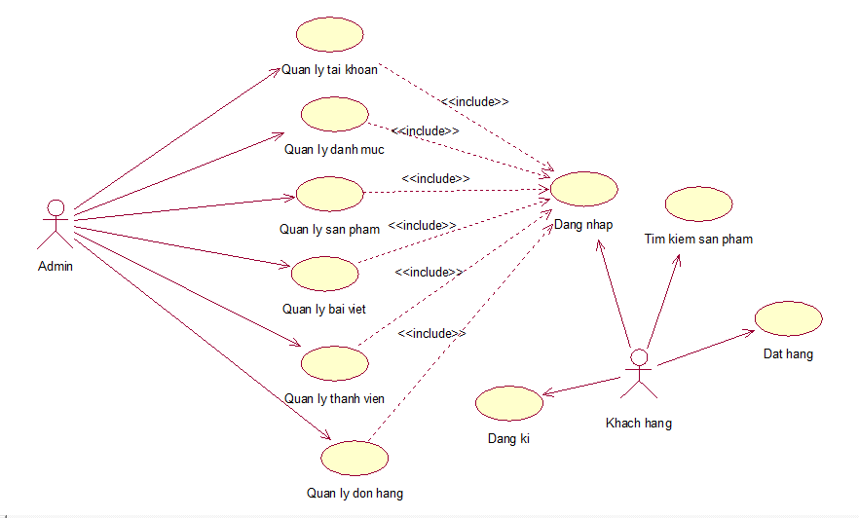

*Hình 3.2. Biểu đổ use case tổng quát.*

**3.4.2.2. Use case dành cho tác nhân khách hàng**

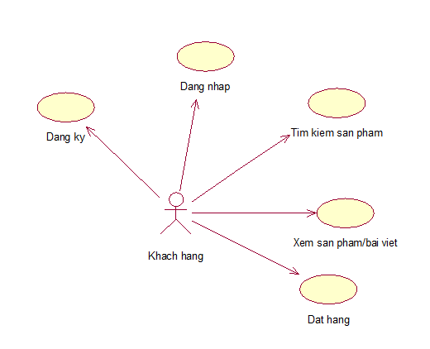

*Hình 3.3. Biểu đồ use case dành cho tác nhân khách hàng.*

**3.4.2.3. Use case dành cho tác nhân quản lý**

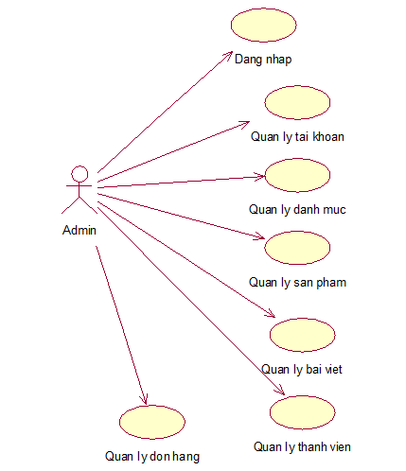

*Hình 3.4. Biểu đồ use case dành cho tác nhân quản lý.*

**3.4.2.4. Use case ca sử dụng đặt hàng.**

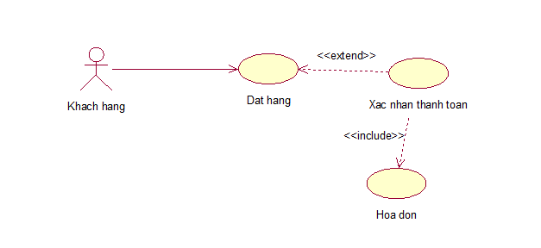

*Hình 3.5. Biểu đồ use case ca sử dụng đặt hàng.*

**3.4.2.5. Biểu đồ chi tiết use case” Quản lý tài khoản”.**

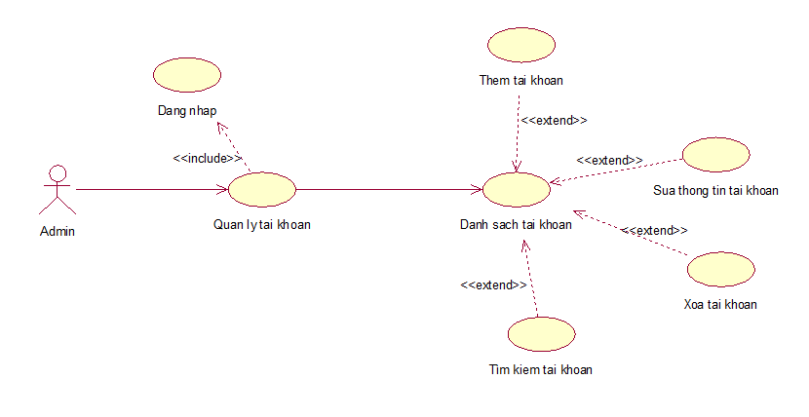

*Hình 3.6. Biểu đồ chi tiết use case” Quản lý tài khoản”.*

**3.4.2.6. Biểu đồ chi tiết use case” Quản lý danh mục”.**

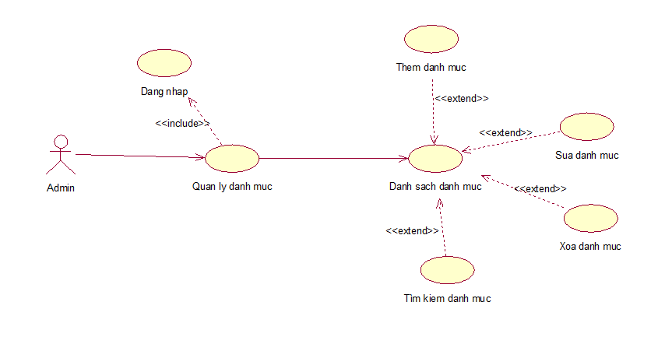

*Hình 3.7. Biểu đồ chi tiết use case” Quản lý danh mục”.*

**3.4.2.7. Biểu đồ chi tiết use case” Quản lý sản phẩm”.**

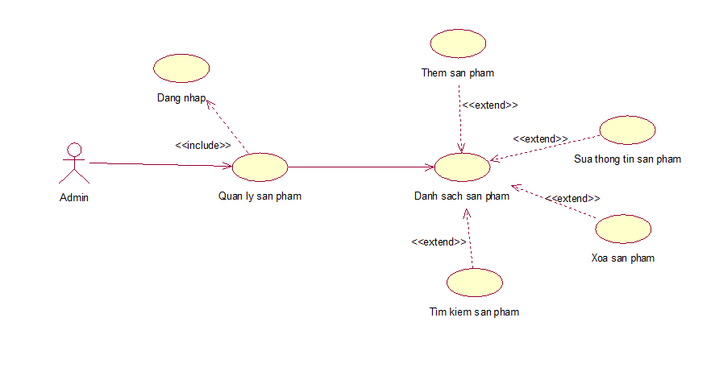

*Hình 3.8. Biểu đồ chi tiết use case” Quản lý sản phẩm”.*

**3.4.2.8. Biểu đồ chi tiết use case” Quản lý bài viết”.**

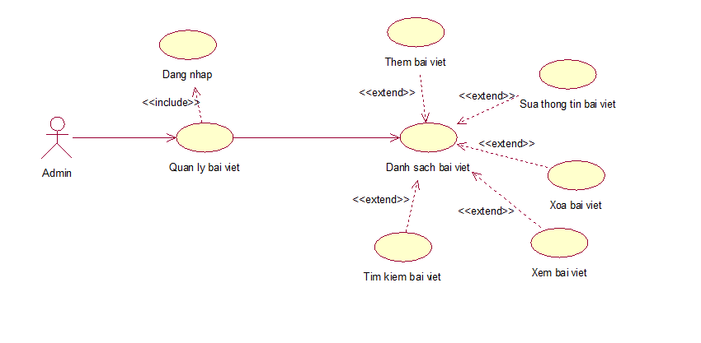

*Hình 3.9. Biểu đồ chi tiết use case” Quản lý bài viết”.*

**3.4.2.9. Biểu đồ chi tiết use case” Quản lý thành viên”.**

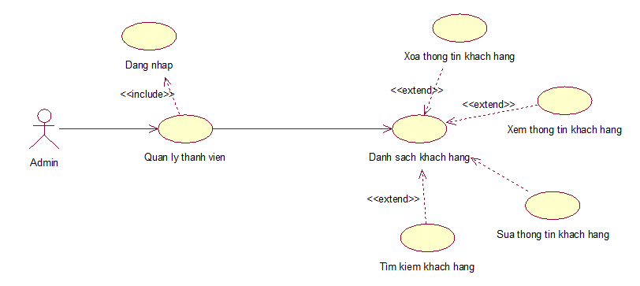

*Hình 3.10. Biểu đồ chi tiết use case” Quản lý thành viên”.*

**3.4.2.10. Biểu đồ chi tiết use case” Quản lý đơn hàng”.**

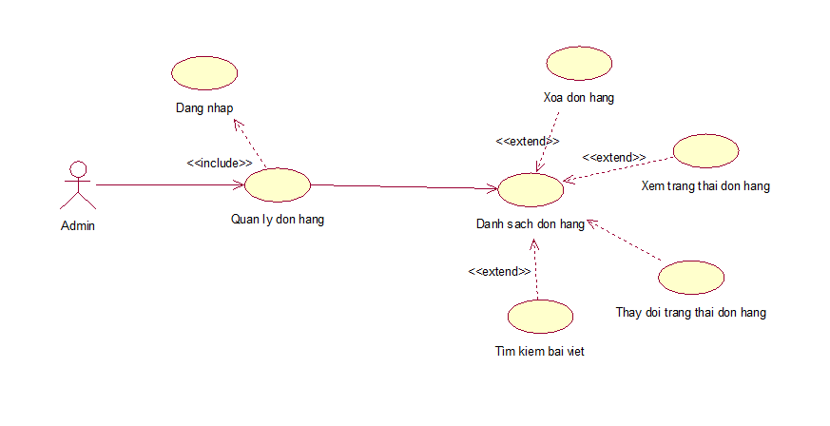

*Hình 3.11. Biểu đồ chi tiết use case” Quản lý đơn hàng”.*

### **3.4.3. Đặc tả từng ca sử dụng và các loại biểu đồ (Usecase specification)**

***3.4.3.1.*** ***Usecase Đăng nhập.***

##### Bảng 3.5. Đặc tả Usecase đăng nhập

|  |  |
| --- | --- |
| Tên Usecase | Dang nhap |
| Tác nhân | Admin, Khach hang |
| Mục đích | Cho phép người dùng truy cập vào hệ thống Website. |
| Điều kiện tiên quyết | Người dùng đã có tài khoản. |
| Mô tả chung | Khách hàng hoặc Admin quản trị hệ thống muốn thực hiện công việc hay chức năng của mình thì phải đăng nhập vào hệ thống.  Tất cả các trường trong màn hình bao gồm Email, password đều là trường bắt buộc. Nếu bỏ trống, hệ thống có thông báo ‘[field] không được để trống’. |
| Luồng sự kiện | 1. Chọn chức năng đăng nhập  2. Hiển thị form đăng nhập  3. Nhập thông tin đăng nhập (email, password)  4. Gửi thông tin đăng nhập tới hệ thống  5. Kiểm tra thông tin đăng nhập, nếu đúng thì cho phép truy cập hệ thống, sai thì thông báo lỗi và yêu cầu nhập lại. |
| Ngoại lệ | 1. Hệ thống thông báo thông tin nhập chưa đầy đủ  2. Hệ thống thông báo thông tin nhập bị sai.  3. Hệ thống thông báo đăng nhập thất bại. |

***- Biểu đồ hoạt động***

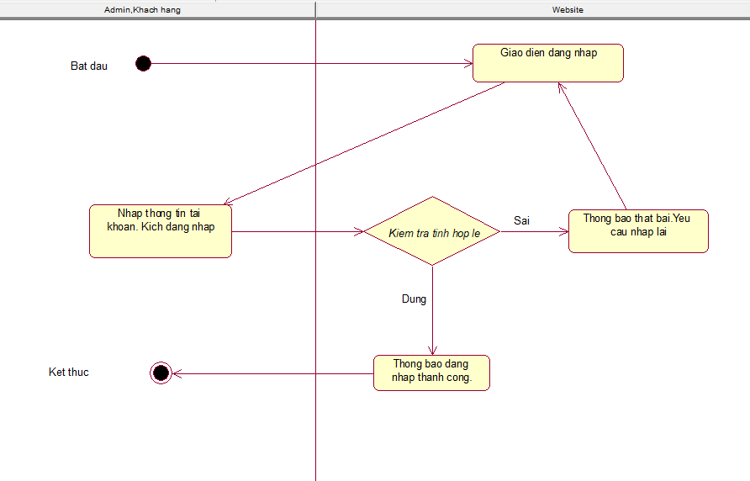

*Hình 3.12. Biểu đồ hoạt động” Đăng nhập”.*

* **Biểu đồ trình tự.**

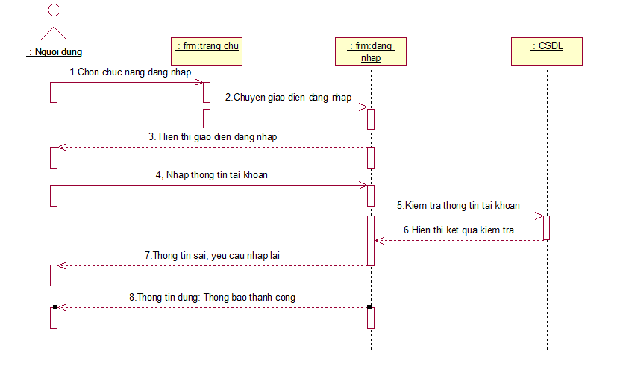

*Hình 3.13. Biểu đồ trình tự” Đăng nhập”.*

**3.4.3.2. Usecase Đăng ký**

##### Bảng 3.6. Đặc tả usecase Đăng ký tài khoản.

|  |  |
| --- | --- |
| Tên Usecase | Dang ky tai khoan |
| Tác nhân | Khach hang |
| Mục đích | Đăng xuất và có thể đăng nhập vào bằng một tài khoản khác, quản lý tài khoản. |
| Điều kiện tiên quyết | Chức năng này dùng cho khách hàng có thể đăng ký để mua hàng |
| Mô tả chung | Người dùng muốn sử dụng hệ thống phải có một tài khoản hợp lệ và phải điền đầy đủ các thông tin yêu cầu.  Tất cả các trường đều là trường bắt buộc nhập. Nếu bỏ trống hệ thống thông báo ‘[field] không được để trống’. |
| Luồng sự kiện | 1. Tại trang chủ chọn chức năng đăng ký  2. Hiển thị form đăng ký tài khoản  3. Nhập thông tin yêu cầu  4. Gửi thông tin đăng nhập tới hệ thống  5. Kiểm tra thông tin, nếu hợp lệ thì cho phép truy cập hệ thống và cập nhật vào CSDL. |
| Ngoại lệ | 1. Hệ thống thông báo lỗi.  2. Hệ thống thông báo bắt buộc phải nhập |

***- Biểu đồ hoạt động***

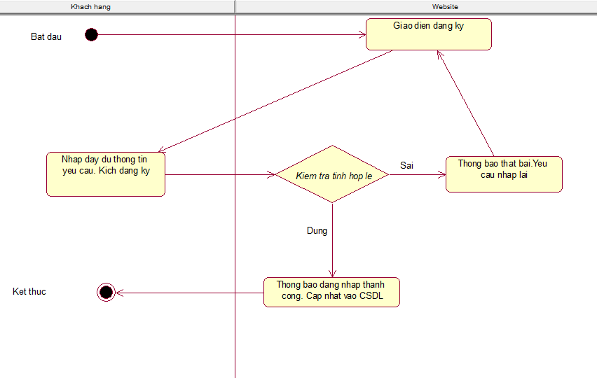

*Hình 3.14. Biểu đồ hoạt động” Đăng ký”.*

**- Biểu đồ trình tự**

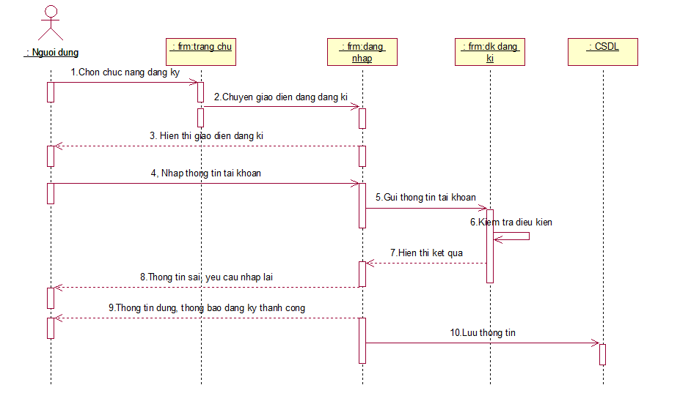

*Hình 3.15. Biểu đồ trình tự” Đăng ký”.*

**3.4.3.3. Usecase thêm mới “tài khoản quản lý”**

##### Bảng 3.7. Đặc tả usecase Thêm tài khoản quản lý.

|  |  |
| --- | --- |
| Tên Usecase | Them tai khoan quan ly |
| Tác nhân | Admin |
| Mục đích | Admin có thể dễ dàng quản lý mọi thông tin tài khoản của các quản lý và nhân viên trong cửa hàng. |
| Điều kiện tiên quyết | Admin đăng nhập vào hệ thống. |
| Mô tả chung | Admin muốn xem và quản lý thông tin trước tiên phải đăng nhập vào hệ thống. Tiếp theo điền đầy đủ thông tin về tài khoản. |
| Luồng sự kiện | 1. Chọn chức năng đăng nhập  2. Hiển thị form đăng nhập  3. Nhập thông tin đăng nhập (email, password)  4. Gửi thông tin đăng nhập tới hệ thống  5. Kiểm tra thông tin đăng nhập nếu đúng thì cho phép truy cập hệ thống, sai thì thông báo lỗi và yêu cầu nhập lại.  6. Chọn Quản lý tài khoản và chọn Thêm mới  7. Hiển thị màn hình thêm mới tin tuyển dụng  8. Nhập thông tin yêu cầu và gửi tới hệ thống.  9. Kiểm tra thông tin nếu hợp lệ thì hiển thị ra màn hình danh sách tài khoản trong trang quản lý. |
| Ngoại lệ | 1. Hệ thống thông báo Thêm thất bại  2. Hệ thống thông báo các trường không được để trống. |

***- Biểu đồ hoạt động***

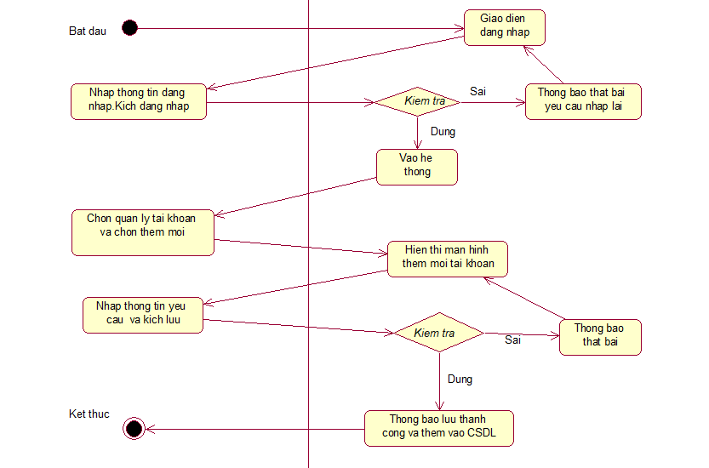

*Hình 3.16. Biểu đồ hoạt động” Thêm mới tài khoản”.*

**- Biểu đồ trình tự.**

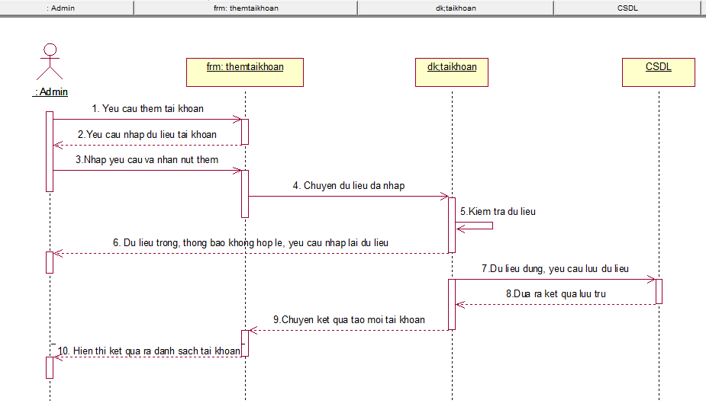

*Hình 3.16. Biểu đồ trình tự” Thêm mới tài khoản”.*

***3.4.3.4. Usecase Sửa tài khoản***

##### Bảng 3.7. Đặc tả usecase Sửa tài khoản.

|  |  |
| --- | --- |
| Tên Usecase | Sua tai khoan |
| Tác nhân | Admin |
| Mục đích | Chức năng này dùng cho admin có thể sửa đổi thông tin tài khoản của mình. |
| Điều kiện tiên quyết | Người dùng đã có tài khoản và đăng nhập vào hệ thống |
| Mô tả chung | Trường hợp thông tin tài khoản bị sai hoặc người dùng muốn thay đổi , thì chức năng sửa tài khoản xử lý được yêu cầu đó.  Màn hình sửa tài khoản các thông tin giống như tạo mới tài khoản đều là bắt buộc và không được để trống. |
| Luồng sự kiện chính | 1. Chọn chức năng đăng nhập  2. Hiển thị form đăng nhập  3. Nhập thông tin đăng nhập (email, password)  4. Gửi thông tin đăng nhập tới hệ thống  5. Kiểm tra thông tin đăng nhập nếu đúng thì cho phép truy cập hệ thống, sai thì thông báo lỗi và yêu cầu nhập lại.  6. Chọn Quản lý tài khoản và nhấn sửa  7. Màn hình sửa tài khoản hiển thị  8. Nhập thông tin cần sửa và Lưu  9. Kiểm tra thông tin nếu hợp lệ thì thông báo sửa thành công lưu vào CSDL |
| Luồng sự kiện chính của khách hàng | 1. Admin chọn chức năng đăng nhập  2. Hiển thị form đăng nhập  3. Nhập thông tin đăng nhập (email, password)  4. Gửi thông tin đăng nhập tới hệ thống  5. Kiểm tra thông tin đăng nhập nếu đúng thì cho phép truy cập hệ thống, sai thì thông báo lỗi và yêu cầu nhập lại.  6. Chọn mục Quản lý khách hàng  7. Chọn thông tin khách hàng cần sửa  8. Chọn Sửa  9. Màn hình sửa tài khoản hiển thị  10. Nhập thông tin cần sửa và Lưu  11. Kiểm tra thông tin nếu hợp lệ thì thông báo sửa thành công lưu vào CSDL |
| Ngoại lệ | 1. Hệ thống thông báo sửa thất bại  2. Hệ thống thông báo không được để trống |

***- Biểu đồ hoạt động***

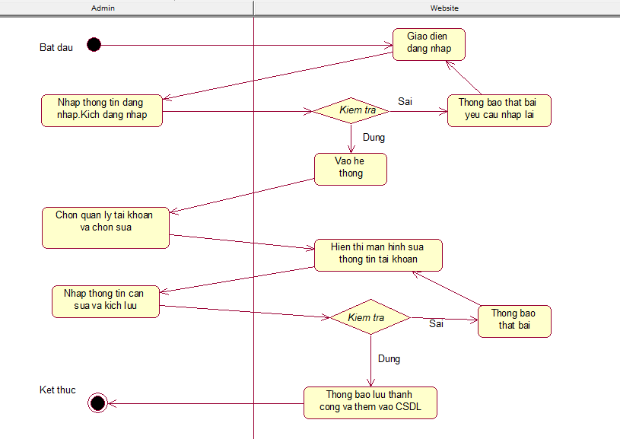

*Hình 3.17. Biểu đồ hoạt động” Sửa tài khoản”.*

***-Biểu đồ trình tự***

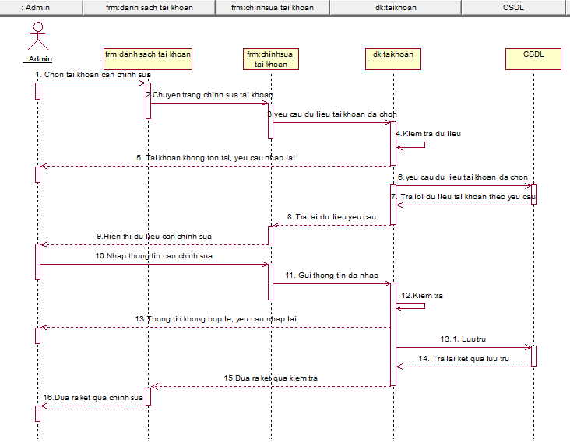

*Hình 3.18. Biểu đồ trình tự” Sửa tài khoản”.*

***3.4.3.5. Usecase Xóa tài khoản***

##### Bảng 3.12. Đặc tả usecase Xóa tài khoản

|  |  |
| --- | --- |
| Tên Usecase | Xoa tai khoan |
| Tác nhân | Admin |
| Mục đích | Admin có thể xóa đi tài khoản đã tồn tại |
| Điều kiện tiên quyết | Người dùng đã đăng nhập vào hệ thống và tồn tại tài khoản cần xóa |
| Mô tả chung | Admin muốn xóa tai khoản trước tiên phải đăng nhập vào hệ thống và có tài khoản cần xóa. Khi xóa tài khoản đi hệ thống sẽ tự động cập nhật lại, tài khoản đó sẽ bị xóa khỏi danh sách. |
| Luồng sự kiện | 1. Chọn chức năng đăng nhập  2. Hiển thị form đăng nhập  3. Nhập thông tin đăng nhập (email, password)  4. Gửi thông tin đăng nhập tới hệ thống  5. Kiểm tra thông tin đăng nhập nếu đúng thì cho phép truy cập hệ thống, sai thì thông báo lỗi và yêu cầu nhập lại.  6. Chọn Quản lý tài khoản  7. Chọn tài khoản cần xóa. Kích xóa  8. Kiểm tra hợp lệ thì tài khoản đó sẽ được xóa khỏi danh sách và ở trang quản lý, cập nhật lại CSDL |
| Ngoại lệ | 1. Hệ thống thông báo Xóa thất bại |

***-Biểu đồ hoạt động xóa tài khoản.***

***-Biểu đồ trình tự xóa tài khoản***

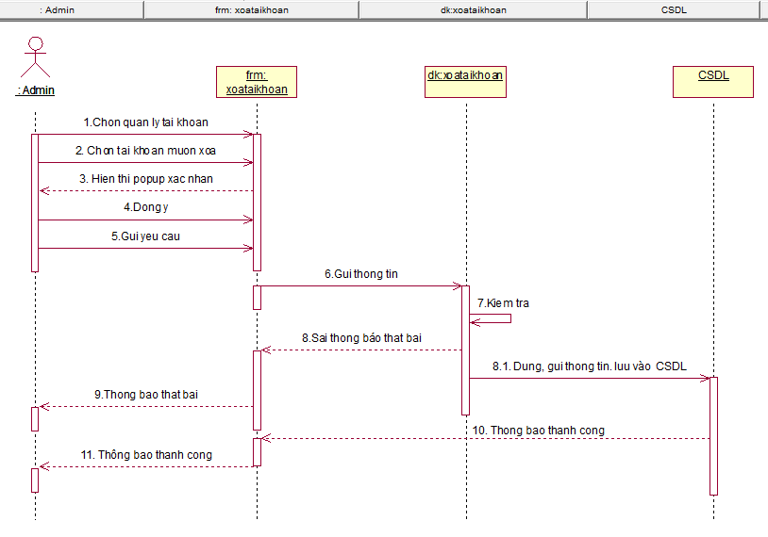

*Hình 3.1. Biểu đồ trình tự” xóa tài khoản”.*

***3.4.3.6.*** ***Usecase Tìm kiếm***

##### Bảng 3.9. Đặc tả usecase Tìm kiếm.

|  |  |
| --- | --- |
| Tên Usecase | Tim kiem |
| Tác nhân | Admin |
| Mục đích | Tìm kiếm để ra kết quả một cách nhanh nhất |
| Điều kiện tiên quyết | Người dùng đã đăng nhập vào hệ thống |
| Mô tả chung | Chức năng này dùng admin có thể nhanh chóng tìm kiếm tài khoản, sản phẩm, |
| Luồng sự kiện | 1. Vào chức năng đăng nhập  2. Hiển thị form đăng nhập  3. Nhập thông tin đăng nhập (email, password)  4. Gửi thông tin đăng nhập tới hệ thống  5. Kiểm tra thông tin đăng nhập nếu đúng thì cho phép truy cập hệ thống, sai thì thông báo lỗi và yêu cầu nhập lại.  6. Nhập thông tin tìm kiếm vào ô Input và ấn Enter  7. Kiểm tra thông tin nếu hợp lệ thì hiển thị ra màn hình |
| Ngoại lệ | 1. Tài khoản không có hoặc không tồn tại hệ thống thông báo ‘Không tìm thấy kết quả’ |

***-Biểu đồ hoạt động” Tìm kiếm”***

***- Biểu đồ trình tự “Tìm kiếm”***

**3.4.3.7. Usecase thêm mới “danh mục”**

##### Bảng 3.7. Đặc tả usecase Thêm mới danh mục.

|  |  |
| --- | --- |
| Tên Usecase | Them danh muc san pham |
| Tác nhân | Admin |
| Mục đích | Admin có thể dễ dàng quản danh mục các tỉnh |
| Điều kiện tiên quyết | Admin đăng nhập vào hệ thống. |
| Mô tả chung | Admin muốn xem và quản lý thông tin danh mục trước tiên phải đăng nhập vào hệ thống. Tiếp theo điền đầy đủ thông tin về tài khoản. |
| Luồng sự kiện | 1. Chọn chức năng đăng nhập  2. Hiển thị form đăng nhập  3. Nhập thông tin đăng nhập (email, password)  4. Gửi thông tin đăng nhập tới hệ thống  5. Kiểm tra thông tin đăng nhập nếu đúng thì cho phép truy cập hệ thống, sai thì thông báo lỗi và yêu cầu nhập lại.  6. Chọn Quản lý danh mục và chọn Thêm mới  7. Hiển thị màn hình thêm mới danh mục  8. Nhập thông tin yêu cầu và gửi tới hệ thống.  9. Kiểm tra thông tin nếu hợp lệ thì hiển thị ra màn hình danh sách danh mục trong trang quản lý. |
| Ngoại lệ | 1. Hệ thống thông báo Thêm thất bại  2. Hệ thống thông báo các trường không được để trống. |

**-Biểu đồ hoạt động thêm mới danh mục.**

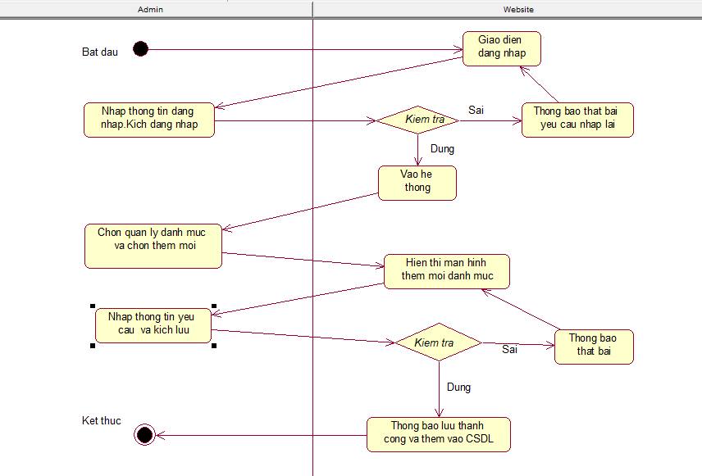

*Hình 3.1. Biểu đồ hoạt động” thêm mới danh mục”.*

**-Biểu đồ trình tự “Thêm mới danh mục”**

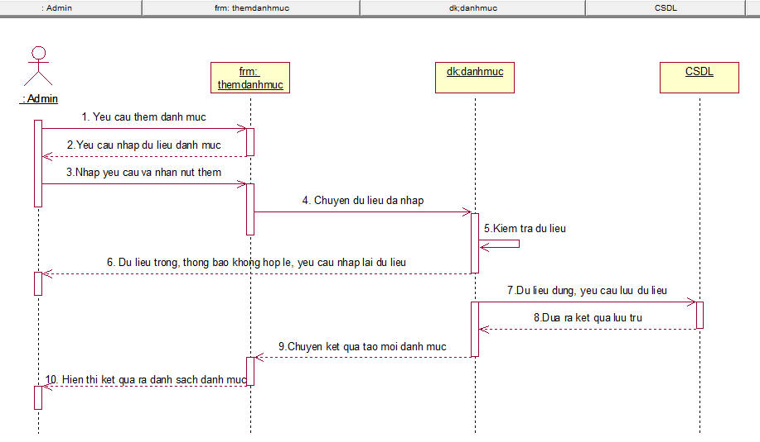

*Hình 3.1. Biểu đồ trình tự” thêm mới danh mục”.*

***3.4.3.4. Usecase Sửa danh mục***

##### Bảng 3.7. Đặc tả usecase Sửa danh mục

|  |  |
| --- | --- |
| Tên Usecase | Sua danh muc |
| Tác nhân | Admin |
| Mục đích | Chức năng này dùng cho admin có thể sửa đổi thông tin danh mục sản phẩm các tỉnh. |
| Điều kiện tiên quyết | Người dùng đã có tài khoản và đăng nhập vào hệ thống |
| Mô tả chung | Trường hợp thông tin danh mục bị sai hoặc người dùng muốn thay đổi , thì chức năng sửa danh mục xử lý được yêu cầu đó.  Màn hình sửa danh mục các thông tin giống như tạo mới tài khoản đều là bắt buộc và không được để trống. |
| Luồng sự kiện chính | 1. Chọn chức năng đăng nhập  2. Hiển thị form đăng nhập  3. Nhập thông tin đăng nhập (email, password)  4. Gửi thông tin đăng nhập tới hệ thống  5. Kiểm tra thông tin đăng nhập nếu đúng thì cho phép truy cập hệ thống, sai thì thông báo lỗi và yêu cầu nhập lại.  6. Chọn Quản lý danh muc và nhấn sửa  7. Màn hình sửa tài khoản hiển thị  8. Nhập thông tin cần sửa và Lưu  9. Kiểm tra thông tin nếu hợp lệ thì thông báo sửa thành công lưu vào CSDL |
| Ngoại lệ | 1. Hệ thống thông báo sửa thất bại  2. Hệ thống thông báo không được để trống |

***-Biểu đồ hoạt động sửa” danh mục”***

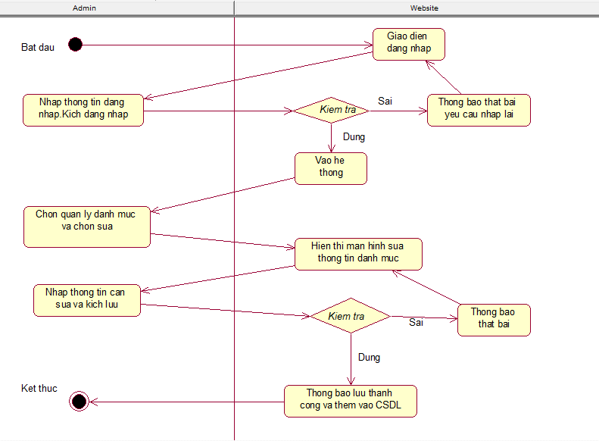

*Hình 3.1. Biểu đồ hoạt động” thêm mới danh mục”.*

**-Biểu đồ trình tự Sửa danh mục**

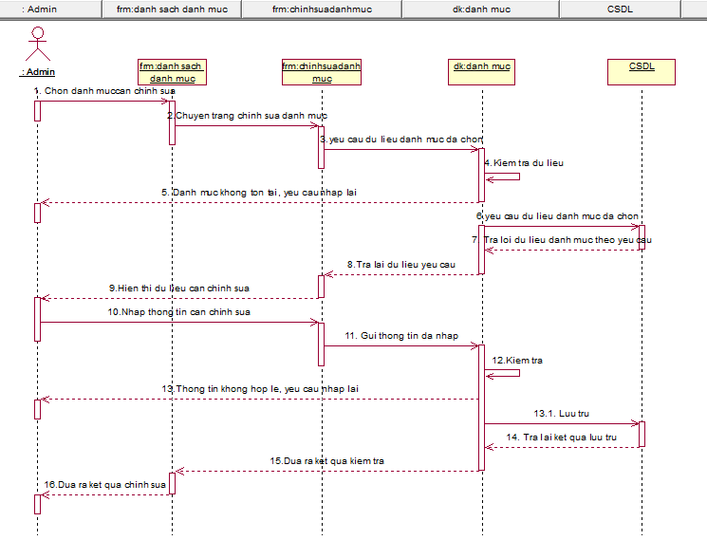

*Hình 3.1. Biểu đồ trình tự” sửa danh mục”.*

***3.4.3.5. Usecase Xóa danh mục***

##### Bảng 3.12. Đặc tả usecase xóa danh mục

|  |  |
| --- | --- |
| Tên Usecase | Xoa danh muc |
| Tác nhân | Admin |
| Mục đích | Admin có thể xóa đi danh mục đã tồn tại |
| Điều kiện tiên quyết | Người dùng đã đăng nhập vào hệ thống và tồn tại danh mục cần xóa |
| Mô tả chung | Admin muốn xóa danh mục trước tiên phải đăng nhập vào hệ thống và có danh mục cần xóa và kiểm tra trong danh mục đó có còn sản phẩm nào hay không nếu không có thì được xóa,nếu còn sản phẩm thì sẽ thông báo không xóa được. Khi xóa danh mục đi hệ thống sẽ tự động cập nhật lại, danh mục đó sẽ bị xóa khỏi danh sách. |
| Luồng sự kiện | 1. Chọn chức năng đăng nhập  2. Hiển thị form đăng nhập  3. Nhập thông tin đăng nhập (email, password)  4. Gửi thông tin đăng nhập tới hệ thống  5. Kiểm tra thông tin đăng nhập nếu đúng thì cho phép truy cập hệ thống, sai thì thông báo lỗi và yêu cầu nhập lại.  6. Chọn Quản lý danh mục  7. Chọn danh mục cần xóa. Kích xóa  8. Kiểm tra hợp lệ thì danh mục đó sẽ được xóa khỏi danh sách và ở trang quản lý, cập nhật lại CSDL |
| Ngoại lệ | 1. Hệ thống thông báo Xóa thất bại |

***- Biểu đò hoạt động xóa danh mục***

**-Biểu đồ trình tự xóa danh mục**

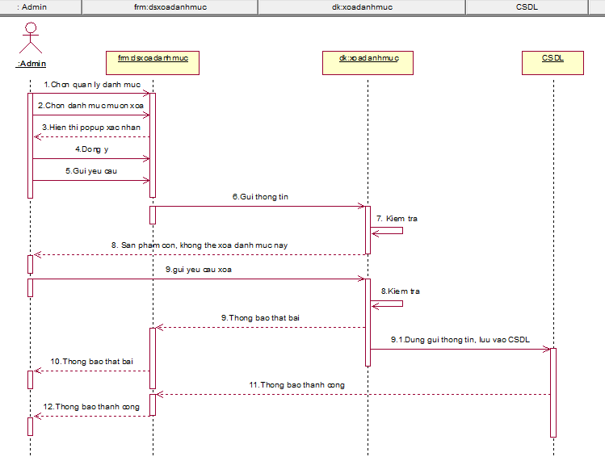

*Hình 3.1. Biểu đồ trình tự” xóa danh mục”.*

**3.4.3.7. Usecase thêm mới “sản phẩm”**

##### Bảng 3.7. Đặc tả usecase thêm mới sản phẩm.

|  |  |
| --- | --- |
| Tên Usecase | Them san pham |
| Tác nhân | Admin |
| Mục đích | Admin có thể dễ dàng quản sản phẩm các tỉnh |
| Điều kiện tiên quyết | Admin đăng nhập vào hệ thống. |
| Mô tả chung | Admin muốn xem và quản lý thông tin sản phẩm trước tiên phải đăng nhập vào hệ thống. Tiếp theo điền đầy đủ thông tin về tài khoản. |
| Luồng sự kiện | 1. Chọn chức năng đăng nhập  2. Hiển thị form đăng nhập  3. Nhập thông tin đăng nhập (email, password)  4. Gửi thông tin đăng nhập tới hệ thống  5. Kiểm tra thông tin đăng nhập nếu đúng thì cho phép truy cập hệ thống, sai thì thông báo lỗi và yêu cầu nhập lại.  6. Chọn Quản lý sản phẩm và chọn Thêm mới  7. Hiển thị màn hình thêm mới sản phẩm  8. Nhập thông tin yêu cầu và gửi tới hệ thống.  9. Kiểm tra thông tin nếu hợp lệ thì hiển thị ra màn hình danh sách danh mục trong trang quản lý. |
| Ngoại lệ | 1. Hệ thống thông báo Thêm thất bại  2. Hệ thống thông báo các trường không được để trống. |

***-Biểu đồ hoạt động thêm mới sản phẩm***

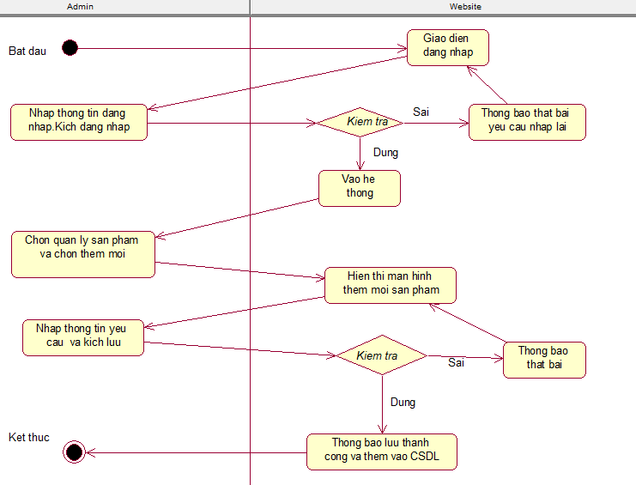

*Hình 3.1. Biểu đồ hoạt động” thêm mới sản phẩm”.*

**-Biểu đồ trình tự thêm mới sản phẩm**

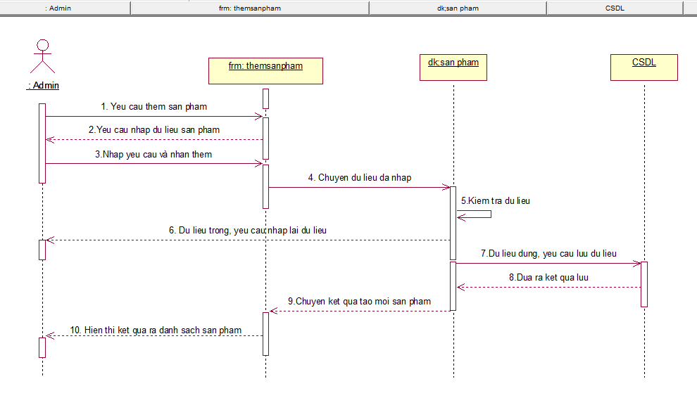

*Hình 3.1. Biểu đồ trình tự” thêm mới sản phẩm”.*

**3.4.3.7. *Usecase Sửa sản phẩm***

##### Bảng 3.7. Đặc tả usecase sửa sản phẩm.

|  |  |
| --- | --- |
| Tên Usecase | Sua san pham |
| Tác nhân | Admin |
| Mục đích | Chức năng này dùng cho admin có thể sửa đổi thông tin sản phẩm các tỉnh. |
| Điều kiện tiên quyết | Người dùng đã có tài khoản và đăng nhập vào hệ thống |
| Mô tả chung | Trường hợp thông tin sản phẩm bị sai hoặc người dùng muốn thay đổi , thì chức năng sửa sản phẩm xử lý được yêu cầu đó.  Màn hình sửa thông tin sản phẩm các thông tin giống như tạo mới sản phẩm đều là bắt buộc và không được để trống. |
| Luồng sự kiện chính | 1. Chọn chức năng đăng nhập  2. Hiển thị form đăng nhập  3. Nhập thông tin đăng nhập (email, password)  4. Gửi thông tin đăng nhập tới hệ thống  5. Kiểm tra thông tin đăng nhập nếu đúng thì cho phép truy cập hệ thống, sai thì thông báo lỗi và yêu cầu nhập lại.  6. Chọn Quản lý sản phẩm chọn sản phẩm muốn sửa và nhấn sửa  7. Màn hình sửa tài khoản hiển thị  8. Nhập thông tin cần sửa và Lưu  9. Kiểm tra thông tin nếu hợp lệ thì thông báo sửa thành công lưu vào CSDL |
| Ngoại lệ | 1. Hệ thống thông báo sửa thất bại  2. Hệ thống thông báo không được để trống |

***-Biểu đồ hoạt động sửa” sản phẩm”***

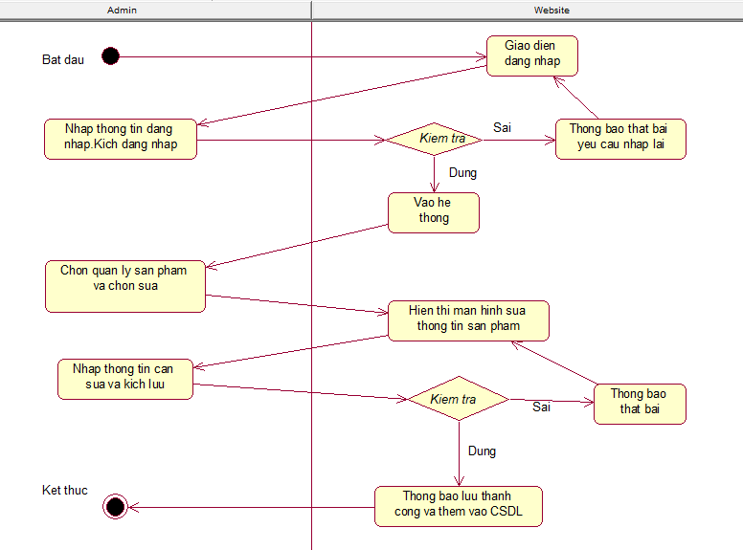

*Hình 3.1. Biểu đồ hoạt động”sửa sản phẩm”.*

***-Biểu đồ trình tự sửa sản phẩm.***

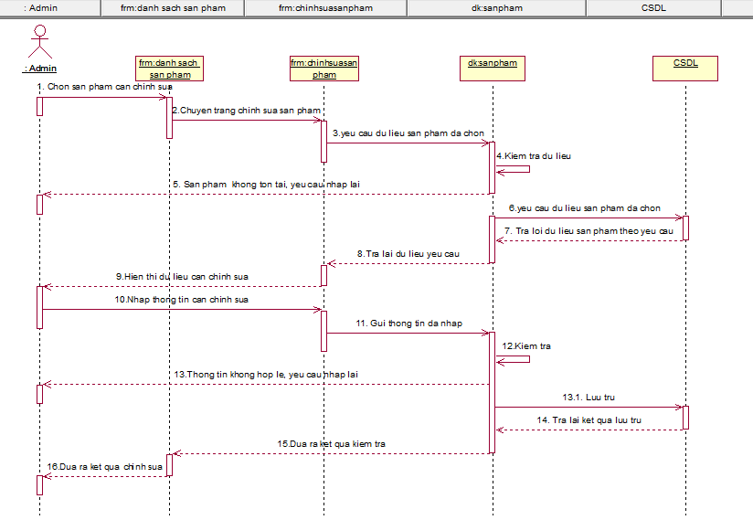

*Hình 3.1. Biểu đồ trình tự”sửa sản phẩm”.*

***3.4.3.5. Usecase Xóa sản phẩm***

##### Bảng 3.12. Đặc tả usecase Xóa sản phẩm.

|  |  |
| --- | --- |
| Tên Usecase | Xoa sản phẩm |
| Tác nhân | Admin |
| Mục đích | Admin có thể xóa đi sản phẩm đã tồn tại |
| Điều kiện tiên quyết | Người dùng đã đăng nhập vào hệ thống và tồn tại sản phẩm cần xóa |
| Mô tả chung | Admin muốn xóa sản phẩm trước tiên phải đăng nhập vào hệ thống và có sản phẩm cần xóa. Khi xóa sản phẩm đi hệ thống sẽ tự động cập nhật lại, sản phẩm đó sẽ bị xóa khỏi danh sách. |
| Luồng sự kiện | 1. Chọn chức năng đăng nhập  2. Hiển thị form đăng nhập  3. Nhập thông tin đăng nhập (email, password)  4. Gửi thông tin đăng nhập tới hệ thống  5. Kiểm tra thông tin đăng nhập nếu đúng thì cho phép truy cập hệ thống, sai thì thông báo lỗi và yêu cầu nhập lại.  6. Chọn Quản lý sản phẩm  7. Chọn sản phẩm cần xóa. Kích xóa  8. Kiểm tra hợp lệ thì sản phẩm đó sẽ được xóa khỏi danh sách sản phẩm và ở trang quản lý, cập nhật lại CSDL |
| Ngoại lệ | 1. Hệ thống thông báo Xóa thất bại |

***-Biểu đồ hoạt động xóa sản phẩm***

***- Biểu đồ trình tự xóa sản phẩm***

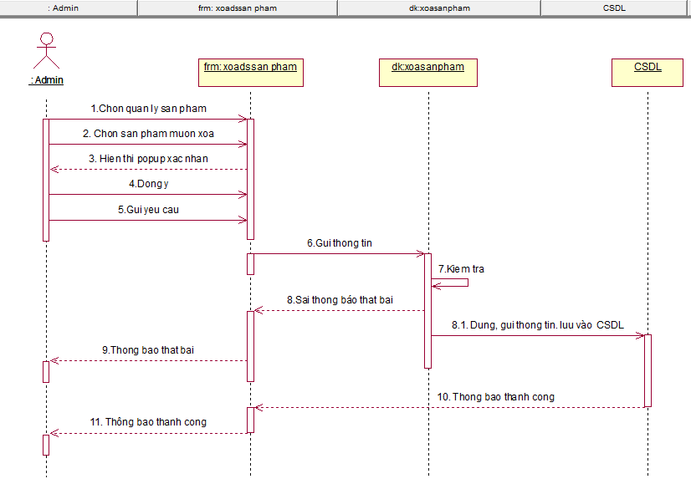

*Hình 3.1. Biểu đồ trình tự”xóa sản phẩm”.*

**3.4.3.7. Usecase thêm mới “bài viết”**

##### Bảng 3.7. Đặc tả usecase thêm mới bài viết.

|  |  |
| --- | --- |
| Tên Usecase | Them bai viet |
| Tác nhân | Admin |
| Mục đích | Admin có thể dễ dàng quản lý bài viết |
| Điều kiện tiên quyết | Admin đăng nhập vào hệ thống. |
| Mô tả chung | Admin muốn xem và quản lý thông tin bài viết trước tiên phải đăng nhập vào hệ thống. Tiếp theo điền đầy đủ thông tin về bài viết |
| Luồng sự kiện | 1. Chọn chức năng đăng nhập  2. Hiển thị form đăng nhập  3. Nhập thông tin đăng nhập (email, password)  4. Gửi thông tin đăng nhập tới hệ thống  5. Kiểm tra thông tin đăng nhập nếu đúng thì cho phép truy cập hệ thống, sai thì thông báo lỗi và yêu cầu nhập lại.  6. Chọn Quản lý bài viết và chọn Thêm mới  7. Hiển thị màn hình thêm mới bài viết  8. Nhập thông tin yêu cầu và gửi tới hệ thống.  9. Kiểm tra thông tin nếu hợp lệ thì hiển thị ra màn hình danh sách bài viết trong trang quản lý. |
| Ngoại lệ | 1. Hệ thống thông báo Thêm thất bại  2. Hệ thống thông báo các trường không được để trống. |

***-Biểu đồ hoạt động thêm mới “bài viết”***

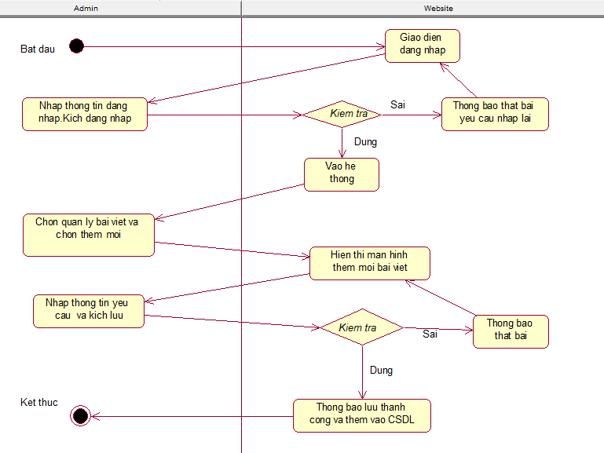

*Hình 3.1. Biểu đồ hoạt động” thêm mới bài viết”.*

*-Biểu đồ trình tự”Them mới bài viết”.*

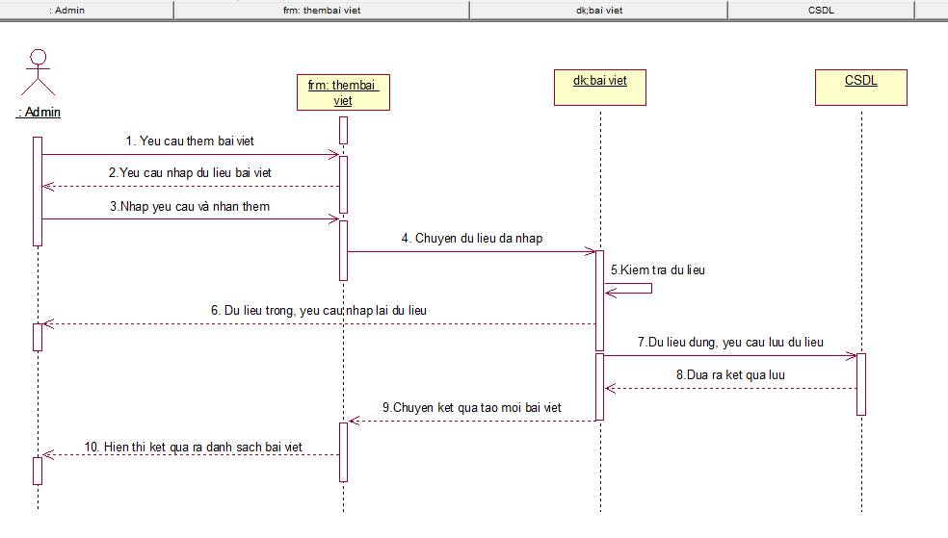

*Hình 3.1. Biểu đồ trình tự” thêm mới bài viết”.*

**3.4.3.7. *Usecase Sửa bài viết***

##### Bảng 3.7. Đặc tả usecase sửa bài viết.

|  |  |
| --- | --- |
| Tên Usecase | Sua bai viet |
| Tác nhân | Admin |
| Mục đích | Chức năng này dùng cho admin có thể sửa đổi thông tin bài viết. |
| Điều kiện tiên quyết | Người dùng đã có tài khoản và đăng nhập vào hệ thống |
| Mô tả chung | Trường hợp thông tin bài viết bị sai hoặc người dùng muốn thay đổi , thì chức năng sửa bài viết xử lý được yêu cầu đó.  Màn hình sửa thông tin bài viết các thông tin giống như tạo mới bài viết đều là bắt buộc và không được để trống. |
| Luồng sự kiện chính | 1. Chọn chức năng đăng nhập  2. Hiển thị form đăng nhập  3. Nhập thông tin đăng nhập (email, password)  4. Gửi thông tin đăng nhập tới hệ thống  5. Kiểm tra thông tin đăng nhập nếu đúng thì cho phép truy cập hệ thống, sai thì thông báo lỗi và yêu cầu nhập lại.  6. Chọn Quản lý bài viết chọn bài viết muốn sửa và nhấn sửa  7. Màn hình sửa tài khoản hiển thị  8. Nhập thông tin cần sửa và Lưu  9. Kiểm tra thông tin nếu hợp lệ thì thông báo sửa thành công lưu vào CSDL |
| Ngoại lệ | 1. Hệ thống thông báo sửa thất bại  2. Hệ thống thông báo không được để trống |

***-Biểu đồ hoạt động” sửa bài viết”.***

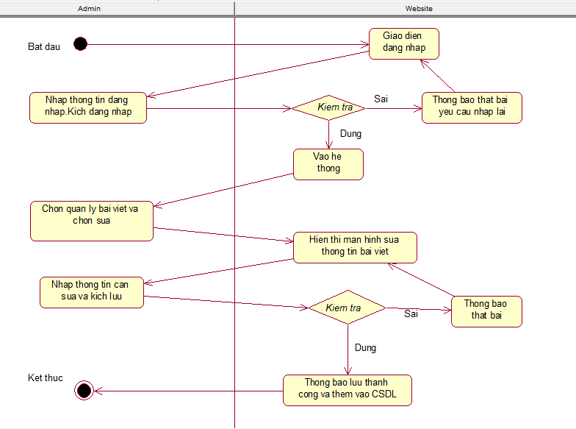

*Hình 3.1. Biểu đồ hoạt động” sửa bài viết”.*

**- Biểu đồ trình tự “sửa bài viết”.**

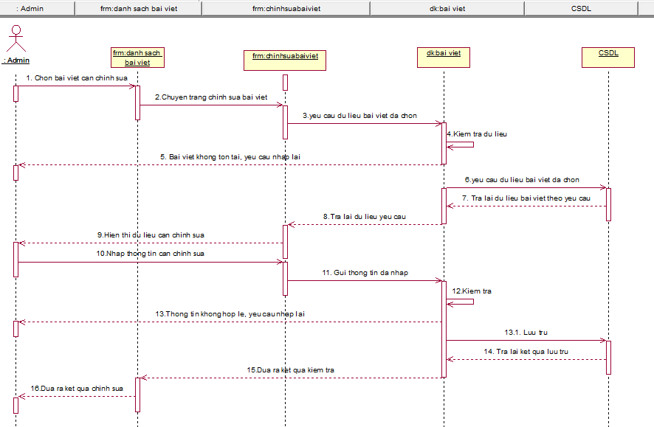

***3.4.3.5. Usecase Xóa bài viết***

##### Bảng 3.12. Đặc tả usecase Xóa bài viết

|  |  |
| --- | --- |
| Tên Usecase | Xoa bai viet |
| Tác nhân | Admin |
| Mục đích | Admin có thể xóa đi bài viết đã tồn tại |
| Điều kiện tiên quyết | Người dùng đã đăng nhập vào hệ thống và tồn tại bài viết cần xóa |
| Mô tả chung | Admin muốn xóa bài viết trước tiên phải đăng nhập vào hệ thống và có bài viết cần xóa. Khi xóa bài viết đi hệ thống sẽ tự động cập nhật lại, bài viết đó sẽ bị xóa khỏi danh sách. |
| Luồng sự kiện | 1. Chọn chức năng đăng nhập  2. Hiển thị form đăng nhập  3. Nhập thông tin đăng nhập (email, password)  4. Gửi thông tin đăng nhập tới hệ thống  5. Kiểm tra thông tin đăng nhập nếu đúng thì cho phép truy cập hệ thống, sai thì thông báo lỗi và yêu cầu nhập lại.  6. Chọn Quản lý bài viết  7. Chọn bài viết cần xóa. Kích xóa  8. Kiểm tra hợp lệ thì bài viết đó sẽ được xóa khỏi danh sách bài viết và ở trang quản lý, cập nhật lại CSDL |
| Ngoại lệ | 1. Hệ thống thông báo Xóa thất bại |

***- Biểu đồ hoạt động “ xóa bài viết”***

***- Biểu đồ trình tự” xóa bài viết”***

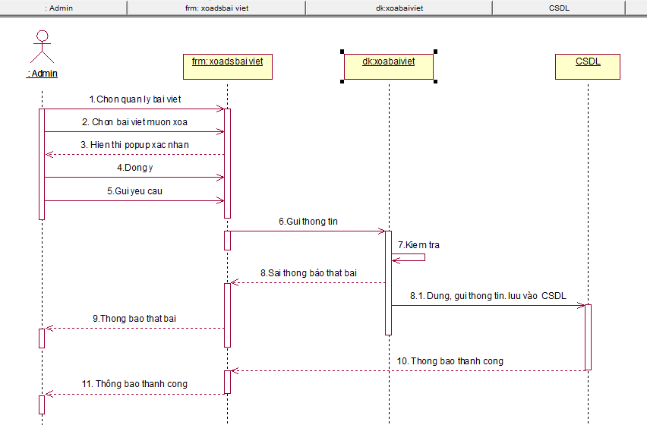

*Hình 3.1. Biểu đồ hoạt động” xóa bài viết”.*

**3.4.3.7. *Usecase Sửa thông tin khách hàng***

##### Bảng 3.7. Đặc tả usecase sửa thông tin khách hàng..

|  |  |
| --- | --- |
| Tên Usecase | Sua thong tin khach hang |
| Tác nhân | Admin |
| Mục đích | Chức năng này dùng cho admin có thể sửa đổi thông tin khach hàng. |
| Điều kiện tiên quyết | Người dùng đã có tài khoản và đăng nhập vào hệ thống |
| Mô tả chung | Trường hợp thông tin khách hàng bị sai hoặc người dùng muốn thay đổi , thì chức năng sửa thông tin khách hàng xử lý được yêu cầu đó.  Màn hình sửa thông tin bài viết các thông tin giống như tạo mới thông tin khách hàng đều là bắt buộc và không được để trống. |
| Luồng sự kiện chính | 1. Chọn chức năng đăng nhập  2. Hiển thị form đăng nhập  3. Nhập thông tin đăng nhập (email, password)  4. Gửi thông tin đăng nhập tới hệ thống  5. Kiểm tra thông tin đăng nhập nếu đúng thì cho phép truy cập hệ thống, sai thì thông báo lỗi và yêu cầu nhập lại.  6. Chọn Quản lý khách hàng chọn thông tin khách hàng muốn sửa và nhấn sửa  7. Màn hình sửa thông tin khách hàng hiển thị  8. Nhập thông tin cần sửa và Lưu  9. Kiểm tra thông tin nếu hợp lệ thì thông báo sửa thành công lưu vào CSDL |
| Ngoại lệ | 1. Hệ thống thông báo sửa thất bại  2. Hệ thống thông báo không được để trống |

***-Biểu đồ hoạt động sửa thông tin” khách hàng”***

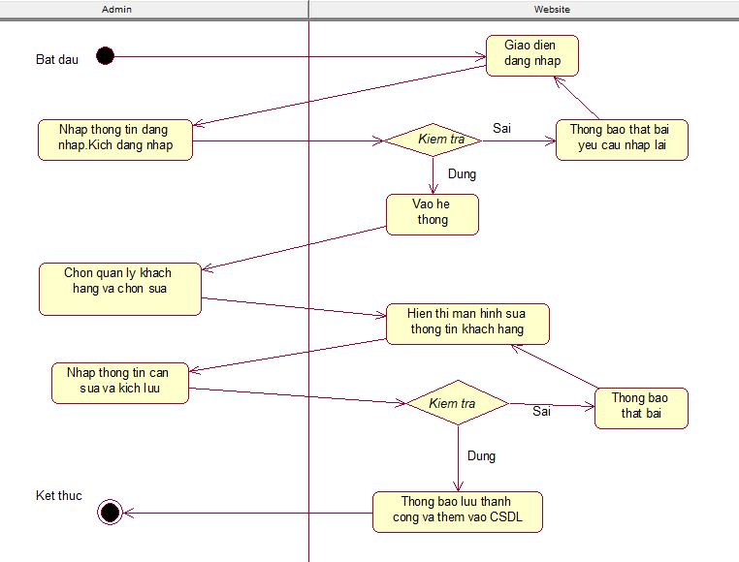

*Hình 3.1. Biểu đồ hoạt động” sửa thông tin khách hàng”.*

***-* Biểu đồ trình tự sửa thông tin khách hàng**

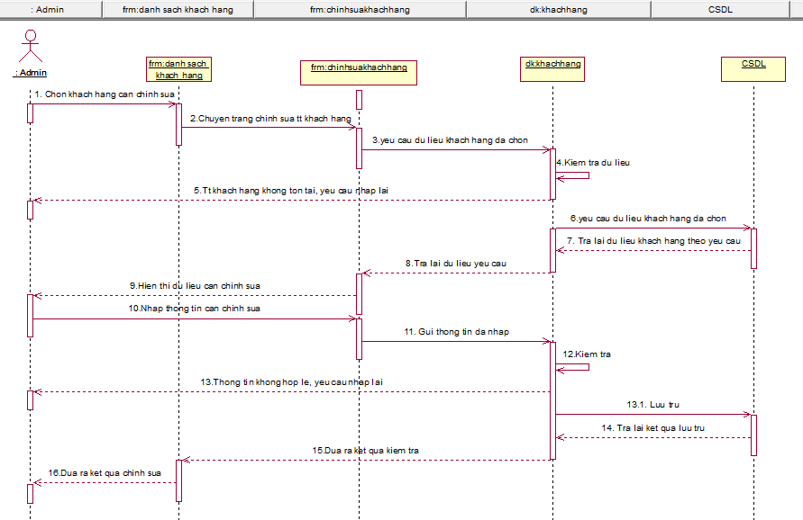

*Hình 3.1. Biểu đồ trình tự” sửa thông tin khách hàng”.*

***3.4.3.5. Usecase Xóa thông tin khách hàng***

##### Bảng 3.12. Đặc tả usecase Xóa thông tin khách hàng

|  |  |
| --- | --- |
| Tên Usecase | Xoa khach hang |
| Tác nhân | Admin |
| Mục đích | Admin có thể xóa đi thông tin khách hàng đã tồn tại |
| Điều kiện tiên quyết | Người dùng đã đăng nhập vào hệ thống và tồn tại khách hàng cần xóa. |
| Mô tả chung | Admin muốn xóa thông tin khách hàng trước tiên phải đăng nhập vào hệ thống và có thông tin khách hàng cần xóa. Khi xóa thông tin khách hàng đi hệ thống sẽ tự động cập nhật lại, danh sách khách hàng, khách hàng đó sẽ bị xóa khỏi danh sách. |
| Luồng sự kiện | 1. Chọn chức năng đăng nhập  2. Hiển thị form đăng nhập  3. Nhập thông tin đăng nhập (email, password)  4. Gửi thông tin đăng nhập tới hệ thống  5. Kiểm tra thông tin đăng nhập nếu đúng thì cho phép truy cập hệ thống, sai thì thông báo lỗi và yêu cầu nhập lại.  6. Chọn Quản lý khách hàng  7. Chọn khách hàng cần xóa. Kích xóa  8. Kiểm tra hợp lệ, yêu cầu xác nhận muốn xóa thì khách hàng đó sẽ được xóa khỏi danh sách khách hàng và ở trang quản lý, cập nhật lại CSDL |
| Ngoại lệ | 1. Hệ thống thông báo Xóa thất bại |

**- Biểu đồ hoạt động xóa thông tin khách hàng**

***-* Biểu đồ trình tự xóa thông tin khách hàng**

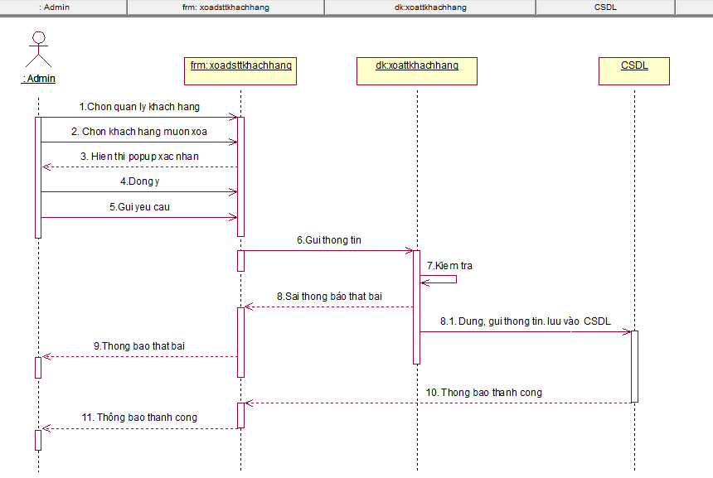

*Hình 3.1. Biểu đồ trình tự”xóa thông tin khách hàng”.*

**-Biểu đồ trình tự” xóa đơn hàng”.**

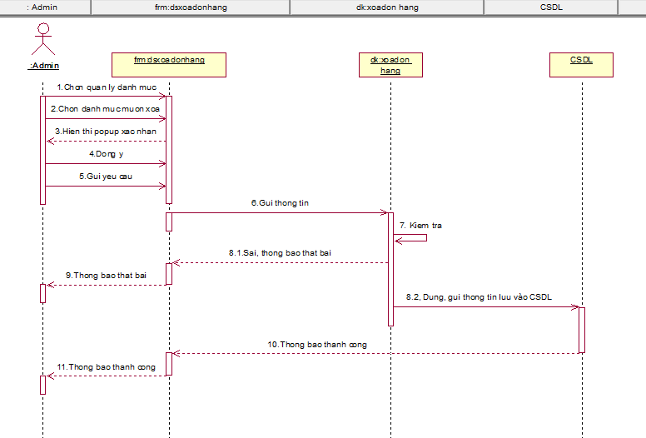

*Hình 3.1. Biểu đồ trình tự”xóa đơn hàng”.*

